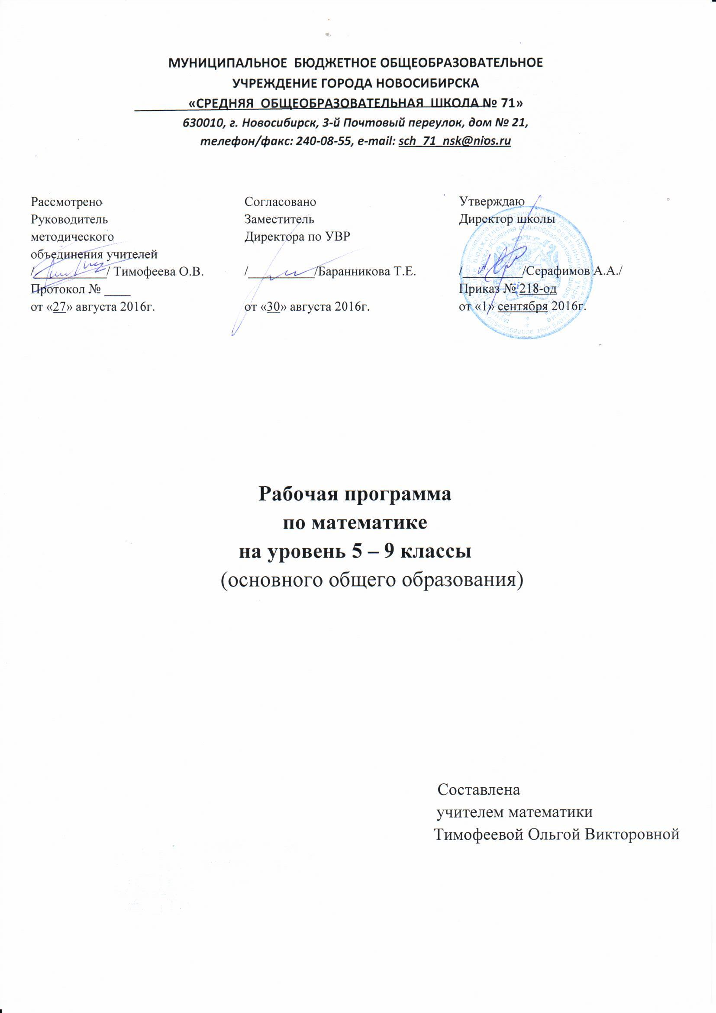

МУНИЦИПАЛЬНОЕ БЮДЖЕТНОЕ ОБЩЕОБРАЗОВАТЕЛЬНОЕ
УЧРЕЖДЕНИЕ ГОРОДА НОВОСИБИРСКА
«СРЕДНЯЯ ОБЩЕОБРАЗОВАТЕЛЬНАЯ ШКОЛА № 71»
630010, г. Новосибирск, 3-й Почтовый переулок, дом № 21,
телефон/факс: 240-08-55, e-mail: sch_71_nsk@nios.ru

Рассмотрено | Согласовано | Утверждаю
Руководитель | Заместитель | Директор школы
методического | Директора по УВР
объединения учителей
/___________/ Тимофеева О.В. | /__________/Баранникова Т.Е. | /_________/Серафимов А.А./
Протокол № ____ |  | Приказ № 218-од
от «27» августа 2016г. | от «30» августа 2016г. | от «1» сентября 2016г.

Рабочая программа
по математике
на уровень 5 – 9 классы
(основного общего образования)

Составлена
учителем математики
Тимофеевой Ольгой Викторовной

ПОЯСНИТЕЛЬНАЯ ЗАПИСКА

Рабочая программа по математике составлена на основе:

Федерального компонента государственного стандарта общего образования, утвержденный приказом Минобразования РФ от 5 марта 2004 г.№1089 С изменениями и дополнениями от:3 июня 2008 г., 31 августа, 19 октября 2009 г., 10 ноября 2011 г., 24, 31 января 2012 г., 23 июня 2015 г.
- Федерального перечня учебников, рекомендованных (допущенных) к использованию в образовательном процессе в общеобразовательных учреждениях (Приказ Министерства образования и науки РФ от 19 декабря 2012г. № 1067; в соответствии с приказом Министерства образования и науки РФ от 26 января 2016г. № 38).
- Учебного плана МБОУ СОШ № 71 на 2016-2017 учебный год.
- Положения о рабочей программе педагога, реализующего ФКГОС ООО.
- Рабочая программа составлена с опорой на УМК:
УМК для 5-6 классов, авторы: Н.Я. Виленкин, В.И. Жохов, А.С. Чесноков, С.И. Шварцбурд,
УМК по алгебре для 7-9 классов, авторы: Ю. Н. Макарычев и др.,
УМК по геометрии 7-9 кл., авторы: Л. С. Атанасян, В. Ф. Бутузов, С. Б. Кадомцев и др.

Общая характеристика учебного предмета
Математическое образование в основной школе складывается из следующих содержательных компонентов (точные названия блоков): арифметика; алгебра; геометрия; элементы комбинаторики, теории вероятностей, статистики и логики. В своей совокупности они отражают богатый опыт обучения математике в нашей стране, учитывают современные тенденции отечественной и зарубежной школы и позволяют реализовать поставленные перед школьным образованием цели на информационно емком и практически значимом материале. Эти содержательные компоненты, развиваясь на протяжении всех лет обучения, естественным образом переплетаются и взаимодействуют в учебных курсах.
Арифметика призвана способствовать приобретению практических навыков, необходимых для повседневной жизни. Она служит базой для всего дальнейшего изучения математики, способствует логическому развитию и формированию умения пользоваться алгоритмами.
Алгебра Изучение алгебры нацелено на формирование математического аппарата для решения задач из математики, смежных предметов, окружающей реальности. Язык алгебры подчеркивает значение математики как языка для построения математических моделей, процессов и явлений реального мира (одной из основных задач изучения алгебры является развитие алгоритмического мышления, необходимого, в частности, для освоения курса информатики; овладение навыками дедуктивных рассуждений. Преобразование символических форм вносит свой специфический вклад в развитие воображения, способностей к математическому творчеству. Другой важной задачей изучения алгебры является получение школьниками конкретных знаний о функциях как важнейшей математической модели для описания и исследования разнообразных процессов (равномерных, равноускоренных, экспоненциальных, периодических и др.), для формирования у обучающихся представлений о роли математики в развитии цивилизации и культуры.
Геометрия — один из важнейших компонентов математического образования, необходимый для приобретения конкретных знаний о пространстве и практически значимых умений, формирования языка описания объектов окружающего мира, для развития пространственного воображения и интуиции, математической культуры, для эстетического воспитания обучающихся. Изучение геометрии вносит вклад в развитие логического мышления, в формирование понятия доказательства.
Элементы логики, комбинаторики, статистики и теории вероятностей становятся обязательным компонентом школьного образования, усиливающим его прикладное и практическое значение. Этот материал необходим, прежде всего, для формирования функциональной грамотности – умений воспринимать и анализировать информацию, представленную в различных формах, понимать вероятностный характер многих реальных зависимостей, производить простейшие вероятностные расчёты. Изучение основ комбинаторики позволит учащемуся осуществлять рассмотрение случаев, перебор и подсчёт числа вариантов, в том числе в простейших прикладных задачах.
При изучении статистики и теории вероятностей обогащаются представления о современной картине мира и методах его исследования, формируется понимание роли статистики как источника социально значимой информации и закладываются основы вероятностного мышления.
Таким образом, в ходе освоения содержания курса, учащиеся получают возможность:
- развить представление о числе и роли вычислений в человеческой практике; сформировать практические навыки выполнения устных, письменных, инструментальных вычислений, развить вычислительную культуру;
- овладеть символическим языком алгебры, выработать формально-оперативные алгебраические умения и научиться применять их к решению математических и нематематических задач;
- изучить свойства и графики элементарных функций, научиться использовать функционально-графические представления для описания и анализа реальных зависимостей;
- развить пространственные представления и изобразительные умения, освоить основные факты и методы планиметрии, познакомиться с простейшими пространственными телами и их свойствами;
- получить представления о статистических закономерностях в реальном мире и о различных способах их изучения, об особенностях выводов и прогнозов, носящих вероятностный характер;
- развить логическое мышление и речь – умения логически обосновывать суждения, проводить несложные систематизации, приводить примеры и контрпримеры, использовать различные языки математики (словесный, символический, графический) для иллюстрации, интерпретации, аргументации и доказательства;
- сформировать представления об изучаемых понятиях и методах как важнейших средствах математического моделирования реальных процессов и явлений.
Цели изучения математики:
- овладение системой математических знаний и умений, необходимых для применения в практической деятельности, изучения смежных дисциплин, продолжения образования;
- интеллектуальное развитие, формирование качеств личности, необходимых человеку для полноценной жизни в современном обществе: ясность и точность мысли, критичность мышления, интуиция, логическое мышление, элементы алгоритмической культуры, пространственных представлений, способность к преодолению трудностей;
- формирование представлений об идеях и методах математики как универсального языка науки и техники, средства моделирования явлений и процессов;
- воспитание культуры личности, отношения к математике как к части общечеловеческой культуры, понимание значимости математики для научно-технического прогресса.

Место предмета в учебном плане

Годы обучения | Количество часов в неделю | Количество учебных недель | Всего часов за учебный год
5 класс | 5 | 35 | 175
6 класс | 5 | 35 | 175
7 класс | 5 | 35 | 175
8 класс | 5 | 35 | 175
9 класс | 5 | 34 | 170

Раздел «Элементы логики, комбинаторики, статистики и теории вероятностей» реализуется в количестве 30 часов. Содержательные элементы раздела изучаются в 5-6 классах через решение задач по всему курсу математики.
Согласно действующему учебному плану и с учётом требований стандартов 2004 года по математике, календарно-тематический план 7-9 классов предусматривает чередованием блоков по алгебре и геометрии. Каждый блок обладает качествами системности и целостности, устойчивостью к сохранению во времени и быстрым проявлением в памяти.

Содержание учебного предмета

АРИФМЕТИКА
Натуральные числа. Десятичная система счисления. Римская нумерация. Арифметические действия над натуральными числами. Степень с натуральным показателем.
Делимость натуральных чисел. Признаки делимости на 2, 3, 5, 9, 10. Простые и составные числа. Разложение натурального числа на простые множители. Наибольший общий делитель и наименьшее общее кратное. Деление с остатком.
Дроби. Обыкновенная дробь. Основное свойство дроби. Сравнение дробей. Арифметические действия с обыкновенными дробями. Нахождение части от целого и целого по его части.
Десятичная дробь. Сравнение десятичных дробей. Арифметические действия с десятичными дробями. Представление десятичной дроби в виде обыкновенной дроби и обыкновенной в виде десятичной.
Рациональные числа. Целые числа: положительные, отрицательные и нуль. Модуль (абсолютная величина) числа. Сравнение рациональных чисел. Арифметические действия с рациональными числами. Степень с целым показателем.
Числовые выражения, порядок действий в них, использование скобок. Законы арифметических действий: переместительный, сочетательный, распределительный.
Действительные числа. Квадратный корень из числа. Корень третьей степени. Понятие о корне n-ой степени из числа.. Нахождение приближенного значения корня с помощью калькулятора. Запись корней с помощью степени с дробным показателем.
Понятие об иррациональном числе. Иррациональность числа. Десятичные приближения иррациональных чисел.
Действительные числа как бесконечные десятичные дроби. Сравнение действительных чисел, арифметические действия над ними.
Этапы развития представления о числе.
Текстовые задачи. Решение текстовых задач арифметическим способом.
Измерения, приближения, оценки. Единицы измерения длины, площади, объема, массы, времени, скорости. Размеры объектов окружающего мира (от элементарных частиц до Вселенной), длительность процессов в окружающем мире.
Представление зависимости между величинами в виде формул.
Проценты. Нахождение процента от величины, величины по ее проценту.
Отношение, выражение отношения в процентах. Пропорция. Пропорциональная и обратно пропорциональная зависимости.
Округление чисел. Прикидка и оценка результатов вычислений. Выделение множителя – степени десяти в записи числа.
АЛГЕБРА
Алгебраические выражения. Буквенные выражения (выражения с переменными). Числовое значение буквенного выражения. Допустимые значения переменных, входящих в алгебраические выражения. Подстановка выражений вместо переменных. Равенство буквенных выражений. Тождество, доказательство тождеств. Преобразования выражений.
Свойства степеней с целым показателем. Многочлены. Сложение, вычитание, умножение многочленов. Формулы сокращенного умножения: квадрат суммы и квадрат разности, куб суммы и куб разности. Формула разности квадратов, формула суммы кубов и разности кубов. Разложение многочлена на множители. Квадратный трехчлен. Выделение полного квадрата в квадратном трехчлене. Теорема Виета. Разложение квадратного трехчлена на линейные множители. Многочлены с одной переменной. Степень многочлена. Корень многочлена.
Алгебраическая дробь. Сокращение дробей. Действия с алгебраическими дробями.
Рациональные выражения и их преобразования. Свойства квадратных корней и их применение в вычислениях.
Уравнения и неравенства. Уравнение с одной переменной. Корень уравнения. Линейное уравнение. Квадратное уравнение: формула корней квадратного уравнения. Решение рациональных уравнений. Примеры решения уравнений высших степеней; методы замены переменной, разложения на множители.
Уравнение с двумя переменными; решение уравнения с двумя переменными. Система уравнений; решение системы. Система двух линейных уравнений с двумя переменными; решение подстановкой и алгебраическим сложением. Уравнение с несколькими переменными. Примеры решения нелинейных систем. Примеры решения уравнений в целых числах.
Неравенство с одной переменной. Решение неравенства. Линейные неравенства с одной переменной и их системы. Квадратные неравенства. Примеры решения дробно-линейных неравенств.
Числовые неравенства и их свойства. Доказательство числовых и алгебраических неравенств.
Переход от словесной формулировки соотношений между величинами к алгебраической.
Решение текстовых задач алгебраическим способом.
Числовые последовательности. Понятие последовательности. Арифметическая и геометрическая прогрессии. Формулы общего члена арифметической и геометрической прогрессий, суммы первых нескольких членов арифметической и геометрической прогрессий.
Cложные проценты.
Числовые функции. Понятие функции. Область определения функции. Способы задания функции. График функции, возрастание и убывание функции, наибольшее и наименьшее значения функции, нули функции, промежутки знакопостоянства. Чтение графиков функций.
Функции, описывающие прямую и обратную пропорциональную зависимости, их графики. Линейная функция, ее график, геометрический смысл коэффициентов. Гипербола. Квадратичная функция, ее график, парабола. Координаты вершины параболы, ось симметрии. Степенные функции с натуральным показателем, их графики. Графики функций: корень квадратный, корень кубический, модуль. Использование графиков функций для решения уравнений и систем.
Примеры графических зависимостей, отражающих реальные процессы: колебание, показательный рост. Числовые функции, описывающие эти процессы.
Параллельный перенос графиков вдоль осей координат и симметрия относительно осей.
Координаты. Изображение чисел очками координатной прямой. Геометрический смысл модуля числа. Числовые промежутки: интервал, отрезок, луч. Формула расстояния между точками координатной прямой.
Декартовы координаты на плоскости; координаты точки. Координаты середины отрезка. Формула расстояния между двумя точками плоскости. Уравнение прямой, угловой коэффициент прямой, условие параллельности прямых. Уравнение окружности с центром в начале координат и в любой заданной точке.
Графическая интерпретация уравнений с двумя переменными и их систем, неравенств с двумя переменными и их систем.
ГЕОМЕТРИЯ
Начальные понятия и теоремы геометрии
Возникновение геометрии из практики.
Геометрические фигуры и тела. Равенство в геометрии.
Точка, прямая и плоскость.
Понятие о геометрическом месте точек.
Расстояние. Отрезок, луч. Ломаная.
Угол. Прямой угол. Острые и тупые углы. Вертикальные и смежные углы. Биссектриса угла и ее свойства.
Параллельные и пересекающиеся прямые. Перпендикулярность прямых. Теоремы о параллельности и перпендикулярности прямых. Свойство серединного перпендикуляра к отрезку. Перпендикуляр и наклонная к прямой.
Многоугольники.
Окружность и круг.
Наглядные представления о пространственных телах: кубе, параллелепипеде, призме, пирамиде, шаре, сфере, конусе, цилиндре. Примеры сечений. Примеры разверток.
Треугольник. Прямоугольные, остроугольные и тупоугольные треугольники. Высота, медиана, биссектриса, средняя линия треугольника. Равнобедренные и равносторонние треугольники; свойства и признаки равнобедренного треугольника.
Признаки равенства треугольников. Неравенство треугольника. Сумма углов треугольника. Внешние углы треугольника. Зависимость между величинам сторон и углов треугольника.
Теорема Фалеса. Подобие треугольников; коэффициент подобия. Признаки подобия треугольников.
Теорема Пифагора. Признаки равенства прямоугольных треугольников. Синус, косинус, тангенс, котангенс острого угла прямоугольного треугольника и углов от 0° до 180°; приведение к острому углу. Решение прямоугольных треугольников. Основное тригонометрическое тождество. Формулы, связывающие синус, косинус, тангенс, котангенс одного и того же угла. Теорема косинусов и теорема синусов; примеры их применения для вычисления элементов треугольника.
Замечательные точки треугольника: точки пересечения серединных перпендикуляров, биссектрис, медиан. Окружность Эйлера.
Четырехугольник. Параллелограмм, его свойства и признаки. Прямоугольник, квадрат, ромб, их свойства и признаки. Трапеция, средняя линия трапеции; равнобедренная трапеция.
Многоугольники. Выпуклые многоугольники. Сумма углов выпуклого многоугольника. Вписанные и описанные многоугольники. Правильные многоугольники.
Окружность и круг. Центр, радиус, диаметр. Дуга, хорда. Сектор, сегмент. Центральный, вписанный угол; величина вписанного угла. Взаимное расположение прямой и окружности, двух окружностей. Касательная и секущая к окружности; равенство касательных, проведенных из одной точки. Метрические соотношения в окружности: свойства секущих, касательных, хорд.
Окружность, вписанная в треугольник, и окружность, описанная около треугольника. Вписанные и описанные четырехугольники. Вписанные и описанные окружности правильного многоугольника.
Измерение геометрических величин. Длина отрезка. Длина ломаной, периметр многоугольника.
Расстояние от точки до прямой. Расстояние между параллельными прямыми. Длина окружности, число ; длина дуги. Величина угла. Градусная мера угла, соответствие между величиной угла и длиной дуги окружности.
Понятие о площади плоских фигур. Равносоставленные и равновеликие фигуры.
Площадь прямоугольника. Площадь параллелограмма, треугольника и трапеции (основные формулы). Формулы, выражающие площадь треугольника: через две стороны и угол между ними, через периметр и радиус вписанной окружности, формула Герона. Площадь четырехугольника.
Площадь круга и площадь сектора.
Связь между площадями подобных фигур.
Объем тела. Формулы объема прямоугольного параллелепипеда, куба, шара, цилиндра и конуса.
Векторы
Вектор. Длина (модуль) вектора. Координаты вектора. Равенство векторов. Операции над векторами: умножение на число, сложение, разложение, скалярное произведение. Угол между векторами.
Геометрические преобразования
Примеры движений фигур. Симметрия фигур. Осевая симметрия и параллельный перенос. Поворот и центральная симметрия. Понятие о гомотетии. Подобие фигур.
Построения с помощью циркуля и линейки
Основные задачи на построение: деление отрезка пополам, построение треугольника по трем сторонам, построение перпендикуляра к прямой, построение биссектрисы, деление отрезка на n равных частей.
Правильные многогранники.

ЭЛЕМЕНТЫ ЛОГИКИ, КОМБИНАТОРИКИ, СТАТИСТИКИ И ТЕОРИИ ВЕРОЯТНОСТЕЙ
Доказательство. Определения, доказательства, аксиомы и теоремы; следствия. Необходимые и достаточные условия. Контрпример. Доказательство от противного. Прямая и обратная теоремы.
Понятие об аксиоматике и аксиоматическом построении геометрии. Пятый постулат Эвклида и его история.
Множества и комбинаторика. Множество. Элемент множества, подмножество. Объединение и пересечение множеств. Диаграммы Эйлера.
Примеры решения комбинаторных задач: перебор вариантов, правило умножения.
Статистические данные. Представление данных в виде таблиц, диаграмм, графиков. Средние результатов измерений. Понятие о статистическом выводе на основе выборки.
Понятие и примеры случайных событий.
Вероятность. Частота события, вероятность. Равновозможные события и подсчет их вероятности. Представление о геометрической вероятности.

Учебно-тематический план

№ п/п | Наименование раздела (темы) | Общее количество часов
 | 5 класс
1 | Натуральные числа и шкалы | 16
2 | Сложение и вычитание натуральных чисел | 21
3 | Умножение и деление натуральных чисел | 29
4 | Площади и объемы | 15
5 | Обыкновенные дроби | 23
6 | Десятичные дроби. Сложение и вычитание десятичных дробей | 17
7 | Умножение и деление десятичных дробей | 25
8 | Инструменты для вычислений и измерений | 20
9 | Итоговое повторение курса математики 5 класса. | 9
ИТОГО ЗА ГОД |  | 175
 | 6 класс
1 | Делимость чисел. | 20
2 | Сложение и вычитание дробей с разными знаменателями | 22
3 | Умножение и деление обыкновенных дробей. | 31
4 | Отношения и пропорции | 18
5 | Положительные и отрицательные числа. | 13
6 | Сложение и вычитание положительных и отрицательных чисел. | 14
7 | Умножение и деление положительных и отрицательных чисел. | 14
8 | Решение уравнений. | 14
9 | Координаты на плоскости. | 13
11 | Повторение. Решение задач. | 16
ИТОГО ЗА ГОД |  | 175
 | 7 класс
1 | Линейная функция | 23
2 | Начальные геометрические сведения | 10
3 | Треугольники | 17
4 | Системы двух линейных уравнений с двумя переменными | 15
5 | Степень с натуральным показателем и ее свойства | 7
6 | Одночлены. Арифметические операции над одночленами | 11
7 | Параллельные прямые | 13
8 | Многочлены. Арифметические операции над многочленами | 15
9 | Соотношения между сторонами и углами треугольника | 18
10 | Разложение многочленов на множители | 16
11 | Функция у=х² | 13
12 | Элементы логики, комбинаторики, статистики и теории вероятностей | 9
13 | Повторение | 8
ИТОГО ЗА ГОД |  | 175
 | 8 класс
1 | Алгебраические дроби | 25
2 | Четырехугольники | 14
3 | Функция. Свойства квадратного корня | 18
4 | Площадь | 14
5 | Квадратичная функция. Функция | 18
6 | Квадратные уравнения | 22
7 | Подобные треугольники | 19
8 | Неравенства | 15
9 | Окружность | 17
10 | Элементы логики, комбинаторики, статистики и теории вероятностей | 9
11 | Повторение | 13
ИТОГО ЗА ГОД |  | 180
 | 9 класс
1 | Неравенства и системы неравенств | 16
2 | Векторы.Метод координат | 12
3 | Системы уравнений | 15
4 | Соотношения между сторонами и углами треугольника | 11
5 | Скалярное произведение векторов | 8
6 | Числовые функции | 25
7 | Длина окружности и площадь круга | 12
8 | Прогрессии | 16
9 | Движения | 12
10 | Элементы логики, комбинаторики,статистики и теории вероятностей | 12
11 | Итоговое повторение | 31
ИТОГО ЗА ГОД |  | 170

Требования к уровню подготовки выпускников

В результате изучения математики ученик должен знать/понимать:
- существо понятия математического доказательства; примеры доказательств;
- существо понятия алгоритма; примеры алгоритмов;
- как используются математические формулы, уравнения и неравенства; примеры их применения для решения математических и практических задач;
- как математически определенные функции могут описывать реальные зависимости; приводить примеры такого описания;
- -как потребности практики привели математическую науку к необходимости расширения понятия числа;
- вероятностный характер многих закономерностей окружающего мира; примеры статистических закономерностей и выводов;
- каким образом геометрия возникла из практических задач землемерия; примеры геометрических объектов и утверждений о них, важных для практики;
- смысл идеализации, позволяющей решать задачи реальной действительности математическими методами, примеры ошибок, возникающих при идеализации.

Арифметика

уметь:
- выполнять устно арифметические действия: сложение и вычитание двузначных чисел и десятичных дробей с двумя знаками, умножение однозначных чисел, арифметические операции с обыкновенными дробями с однозначным знаменателем и числителем;
- переходить от одной формы записи чисел к другой, представлять десятичную дробь в виде обыкновенной и в простейших случаях обыкновенную в виде десятичной, проценты в виде дроби и дробь - в виде процентов; записывать большие и малые числа с использованием целых степеней десятки;
- выполнять арифметические действия с рациональными числами, сравнивать рациональные и действительные числа; находить в несложных случаях значения степеней с целыми показателями и корней; находить значения числовых выражений;
- округлять целые числа и десятичные дроби, находить приближения чисел с недостатком и с избытком, выполнять оценку числовых выражений;
- пользоваться основными единицами длины, массы, времени, скорости, площади, объема; выражать более крупные единицы через более мелкие и наоборот;
- решать текстовые задачи, включая задачи, связанные с отношением и с пропорциональностью величин, дробями и процентами;
- использовать приобретенные знания и умения в практической деятельности и повседневной жизни для:
- решения несложных практических расчетных задач, в том числе с использованием при необходимости справочных материалов, калькулятора, компьютера;
- устной прикидки и оценки результата вычислений; проверки результата вычисления с использованием различных приемов;
- интерпретации результатов решения задач с учетом ограничений, связанных с реальными свойствами рассматриваемых процессов и явлений.

Алгебра
уметь:
- составлять буквенные выражения и формулы по условиям задач; осуществлять в выражениях и формулах числовые подстановки и выполнять соответствующие вычисления, осуществлять подстановку одного выражения в другое; выражать из формул одну переменную через остальные;
- выполнять основные действия со степенями с целыми показателями, с многочленами и с алгебраическими дробями; выполнять разложение многочленов на множители; выполнять тождественные преобразования рациональных выражений;
- применять свойства арифметических квадратных корней для вычисления значений и преобразований числовых выражений, содержащих квадратные корни;
- решать линейные, квадратные уравнения и рациональные уравнения, сводящиеся к ним, системы двух линейных уравнений и несложные нелинейные системы;
- решать линейные и квадратные неравенства с одной переменной и их системы;
- решать текстовые задачи алгебраическим методом, интерпретировать полученный результат, проводить отбор решений, исходя из формулировки задачи;
- изображать числа точками на координатной прямой;
- определять координаты точки плоскости, строить точки с заданными координатами; изображать множество решений линейного неравенства;
- распознавать арифметические и геометрические прогрессии; решать задачи с применением формулы общего члена и суммы нескольких первых членов;
- находить значения функции, заданной формулой, таблицей, графиком по ее аргументу; находить значение аргумента по значению функции, заданной графиком или таблицей;
- определять свойства функции по ее графику; применять графические представления при решении уравнений, систем, неравенств;
- описывать свойства изученных функций, строить их графики;
Использовать приобретенные знания и умения в практической деятельности и повседневной жизни для:
- выполнения расчетов по формулам, составления формул, выражающих зависимости между реальными величинами; нахождения нужной формулы в справочных материалах;
- моделирования практических ситуаций и исследовании построенных моделей с использованием аппарата алгебры;
- описания зависимостей между физическими величинами соответствующими формулами при исследовании несложных практических ситуаций;
- интерпретации графиков реальных зависимостей между величинами.

Геометрия

уметь:
- пользоваться языком геометрии для описания предметов окружающего мира;
- распознавать геометрические фигуры, различать их взаимное расположение;
- изображать геометрические фигуры; выполнять чертежи по условию задач; осуществлять преобразования фигур;
- распознавать на чертежах, моделях и в окружающей обстановке основные пространственные тела, изображать их;
- в простейших случаях строить сечения и развертки пространственных тел;
- проводить операции над векторами, вычислять длину и координаты вектора, угол между векторами;
- вычислять значения геометрических величин (длин, углов, площадей, объемов), в том числе: для углов от 0 до 180° определять значения тригонометрических функций по заданным значениям углов; находить значения тригонометрических функций по значению одной из них, находить стороны, углы и площади треугольников, длины ломаных, дуг окружности, площадей основных геометрических фигур и фигур, составленных из них;
- решать геометрические задачи, опираясь на изученные свойства фигур и отношений между ними, применяя дополнительные построения, алгебраический и тригонометрический аппарат, идеи симметрии;
- проводить доказательные рассуждения при решении задач, используя известные теоремы, обнаруживая возможности для их использования;
- решать простейшие планиметрические задачи в пространстве;

Использовать приобретенные знания и умения в практической деятельности и повседневной жизни для:
- описания реальных ситуаций на языке геометрии;
- расчетов, включающих простейшие тригонометрические формулы;
- решения геометрических задач с использованием тригонометрии;
- решения практических задач, связанных с нахождением геометрических величин (используя при необходимости справочники и технические средства);
- построений геометрическими инструментами (линейка, угольник, циркуль, транспортир).

Элементы логики, комбинаторики, статистики и теории вероятностей

уметь:
- проводить несложные доказательства, получать простейшие следствия из известных или ранее полученных утверждений, оценивать логическую правильность рассуждений, использовать примеры для иллюстрации и контрпримеры для опровержения утверждений;
- извлекать информацию, представленную в таблицах, на диаграммах, графиках; составлять таблицы, строить диаграммы и графики;
- решать комбинаторные задачи путем систематического перебора возможных вариантов, а также с использованием правила умножения;
- вычислять средние значения результатов измерений;
- находить частоту события, используя собственные наблюдения и готовые статистические данные;
- находить вероятности случайных событий в простейших случаях;
Использовать приобретенные знания и умения в практической деятельности и повседневной жизни для:
- выстраивания аргументации при доказательстве (в форме монолога и диалога);
- распознавания логически некорректных рассуждений;
- записи математических утверждений, доказательств;
- анализа реальных числовых данных, представленных в виде диаграмм, графиков, таблиц;
- решения практических задач в повседневной и профессиональной деятельности с использованием действий с числами, процентов, длин, площадей, объемов, времени, скорости;
- решения учебных и практических задач, требующих систематического перебора вариантов;
- сравнения шансов наступления случайных событий, оценки вероятности случайного события в практических ситуациях, сопоставления модели с реальной ситуацией;
- понимания статистических утверждений.

Фонд оценочных материалов
5 класс

 | Контрольная работа № 1
 | 1 вариант  №1 Найдите сумму:  а) 3000000+5000+7  б) 654+765  №2 Выполнить действия:  (60+40):2 – 30:5  №3 Сравните числа и поставьте вместо звездочки знак < или >  а) 63001 * 63002  б) 41527 * 42326  №4 Задача. От туристского лагеря до города 84 км. Турист ехал на велосипеде из лагеря в город со скоростью 12 км/ч., а возвращался по той же дороге со скоростью 14 км/ч. На какой путь турист затратил больше времени и на сколько часов. |  |  | 2 вариант  №1 Найдите сумму:  а) 2000000+7000+300+2  б) 763+448  №2 Выполнить действия:  (70-50)∙5:20+55  №3 Сравните числа и поставьте вместо звездочки знак < или >  а) 20850 * 20860  б) 31255 * 32254  №4 Задача. Игорь живет на расстоянии48 км от районного центра. Путь от дома до райцентра он проехал на велосипеде со скоростью 16 км/ч, а обратный путь по той же дороге он проехал со скоростью 12 км/ч. На какой путь Игорь затратил меньше времени и насколько часов.
 | Контрольная работа № 2
 | Вариант 1  №1 Выполнить действия:  а) (829-239)*75  б) 8991:111:3  №2 Задача. Периметр треугольника 36 см, а периметр прямоугольника в 3 раза меньше. На сколько сантиметров периметр треугольника больше периметра прямоугольника?  №3 Вычислить:  4кг – 80гр  №4  а) На сколько число 59345 больше числа 53568?  б) На сколько число 59345 меньше числа 69965?  №5 Задача. Вдоль аллеи (по прямой) высадили 15 кустов. Расстояние между любыми двумя соседними кустами одинаковое. Найдите это расстояние, если между крайними кустами 210дм. |  |  | Вариант 2  №1 Выполнить действия:  а) 2000 – (859+1085):243  б) 3969:(305 – 158)  №2 Задача. Туристы в первый день ехали на велосипедах 6 часов со скоростью 12 км/ч, во - второй день они проехали с одинаковой скоростью такой же путь за 4 часа. С какой же скоростью ехали туристы во – второй день?  №3 Вычислить:  2кг – 60гр  №4  а) на сколько число 38954 больше числа 22359  б) На сколько число 38954 меньше числа 48234.  №5 Задача. Вдоль шоссе (по прямой) высадили 20 деревьев. Расстояние между любыми двумя соседними деревьями одинаковое. Найдите это расстояние, если между крайними деревьями 380м.
 | Контрольная работа № 3.
 | 1 вариант.  1). Найти значение выражения ( 223 – m ) + ( 145 – n ), если m = 167 и n = 93.  2). Решить уравнение:  а). 87 – х = 39 ;  б). z + 24 = 43 ;  в). ( 38 + у ) – 18 = 31.  3). На отрезке АВ отмечена точка М . Найти длину отрезка АВ , если отрезок АМ равен 35 см , а отрезок МВ короче отрезка АМ на m см. Упростите получившееся выражение и найдите его значение при m = 24 и при m = 37 .  4). Упростить выражение:  а). 328 + n = 482 ;  б). 378 – ( k + 258 ).  5). На прямой отметили 30 точек так, что расстояние между двумя любыми соседними точками равно 5 см. Найдите расстояние между крайними точка. |  |  | 2 вариант.  1). Найти значение выражения ( m – 148 ) – ( 97 + n ), если m = 318 и п = 45 .  2). Решить уравнение:  а). у – 27 = 45 ;  б). 37 + х = 64 ;  в). 63 – ( 25 + z ) = 26 .  3). На отрезке АВ отмечены точки С и D так, что точка D лежит между точками С и В. Найти длину отрезка DB , если АВ = 56 см , АС = 16 см и CD = n см. Упростите получившееся выражение и найдите его значение при n = 18 и при n = 29.  4). Упростить выражение:  а). m + 527 + 293 ;  б). 456 – ( 146 + m ).  5). На прямой отмечено 20 точек так, что расстояние между любыми соседними точками одно и то же. Найдите это расстояние, если расстояние между крайними точками равно 380 см.
 | Контрольная работа № 4.
 | 1 вариант.  1). Найдите значение выражения:  а). 9 · 68 – 515 : 5 ;  б). 86 · ( 258 + 246 ) : 129 .  2). Упростить выражение:  а). 45 · m · 2 ;  б). х · 14 · 10 .  3). Решить уравнение:  а). 6090 : х = 30 ;  б). 2у – 15 = 23 .  4). Решите с помощью уравнения задачу:  На трёх одинаковых клумбах и вдоль дорожек парка высадили 46 кустов роз. Сколько кустов роз на одной клумбе, если вдоль дорожек посажено 16 кустов ?  5). Угадайте корень уравнения х · х – 1 = 8 и выполните проверку. |  |  | 2 вариант  1). Найдите значение выражения:  а). 8 · 99 – 816 : 8 ;  б). 5713 : 197 · ( 166 + 138 ) .  2). Упростить выражение:  а). m · 75 · 6 ;  б). 350 · х · 2 .  3). Решить уравнение:  а). 13590 : k = 45 ;  б). 40 – 3х = 10 .  4). Решите с помощью уравнения задачу:  Из 830 г шерсти связали 4 варежки и шарф. Сколько граммов шерсти истратили на каждую варежку, если на шарф израсходовали 350 г ?  5). Угадайте корень уравнения 5 – х · х = 1 и выполните проверку.
 | Контрольная работа № 5.
 | 1 вариант.  1). Найдите значение выражения:  а). 208896 : 68 + ( 10403 – 9896 ) ∙ 204 ;  б). ( 31 – 19 ) ² + 5 ³ .  2). Решите уравнение:  а). 9у – 3у = 666;  б). 3х + 5х = 1632.  3). Задача: В двух зрительных залах кинотеатра 624 места. В одном зале в 3 раза больше мест, чем в другом. Сколько мест в меньшем зрительном зале?  4). Упростите выражение 36х + 124 + 16х и найдите его значение при х = 5 и при х = 10.  5). Задача : У Лены столько же двухкопеечных монет, сколько и трёхкопеечных. Все монеты составляют сумму 40 коп. Сколько двухкопеечных монет у Лены ? |  |  | 2 вариант.  1). Найдите значение выражения:  а). ( 1142600 – 890778 ) : 74 + 309 ∙ 708 ;  б). 13 ² + ( 52 – 49 ) ³ .  2). Решите уравнение:  а). 4а + 8а = 204 ;  б). 12у – 7у = 315 .  3). Задача: В двух пачках 168 тетрадей. В одной пачке в 3 раза меньше тетрадей, чем в другой. Сколько тетрадей в меньшей пачке ?  4). Упростите выражение 147 + 23х + 39х и найдите его значение при х = 3 и при х = 10 .  5). Задача : У Коли несколько трёхкопеечных и несколько пятикопеечных монет. Всего 80 коп. Трёхкопеечных монет у него столько же, сколько и пятикопеечных. Сколько трёхкопеечных монет у Коли ?
 | Контрольная работа № 6.
 | 1 вариант.  1). Найдите по формуле s = vt :  а). путь s, если v = 105 км/ч , t = 12 ч ;  б). скорость v, если s = 168 м , t = 14 мин .  2). Задача : Ширина прямоугольного участка земли 500 м, и она меньше длины на 140 м. Найдите площадь участка и выразите её в гектарах.  3). Задача : Ширина прямоугольного параллелепипеда 12 см, длина в 3 раза больше, а высота на 3 см больше ширины. Найдите объём прямоугольного параллелепипеда.  4). Найдите значение выражения  15600 : 65 + 240 ∙ 86 – 20550 .  5). Задача : Ширина прямоугольника 23 см . На сколько увеличится площадь этого прямоугольника, если его длину увеличить на 3 см ? |  |  | 2 вариант.  1). Найдите по формуле s = vt :  а). путь s , если t = 13 ч , v = 408 км/ч ;  б). время t , если s = 7200 м , v = 800 м/мин .  2). Задача : Длина прямоугольного участка земли 650 м , а ширина на 50 м меньше. Найдите площадь участка и выразите её в гектарах.  3). Задача : Длина прямоугольного параллелепипеда 45 см, ширина в 3 раза меньше длины, а высота на 2 см больше ширины.. Найдите объём параллелепипеда .  4). Найдите значение выражения  17040 – 69 · 238 – 43776 : 72 .  5). Задача : Длина прямоугольника 84 см. На сколько уменьшится площадь прямоугольника, если его ширину уменьшить на 5 см ?
 | Контрольная работа № 7.
 | 1 вариант.  1). Задача : В драматическом кружке занимаются 28 человек. Девочки составляют всех участников кружка. Сколько девочек занимаются в драматическом кружке ?  2). Задача : Возле школы растут только берёзы и сосны. Берёзы составляют всех деревьев. Сколько деревьев возле школы, если берёз 42 ?  3). Сравните:  а). и ;  б). и .  4). Какую часть составляют :  а). 7 дм ³ от кубического метра ;  б). 17 мин от суток ;  в). 5 коп. от 12 руб. ?  5). При каких натуральных значениях m дробь  $\frac{m+2}{5}$ будет правильной ? |  |  | 2 вариант.  1). Задача : Длина прямоугольника 56 см. ширина составляет длины. Найдите ширину прямоугольника.  2). Задача : На районной олимпиаде числа участников получили грамоты. Сколько участников было на олимпиаде, если грамоты получили 48 человек.  3). Сравните:  а). и ;  б). и .  4). Какую часть составляют :  а). 19 га от квадратного километра ;  б). 39 ч от недели ;  в). 37 г от 5 кг ?  5). При каких натуральных значениях k дробь  $\frac{k−1}{4}$ будет правильной ?
 | Контрольная работа № 8.
 | 1 вариант.  1). Найдите значение выражения:  а). ;  б). ;  в). .  2). Задача : За два дня пропололи огорода, причём в первый день пропололи огорода. Какую часть огорода пропололи за второй день ?  3). Задача : На первой автомашине было т груза. Когда с неё сняли т груза, то на первой машине груза стало на т меньше, чем на второй. Сколько всего тонн груза было на двух автомашинах первоначально ?  4). Решите уравнение:  $$\begin{aligned}а)\text{.} 3\frac{8}{9}−х=1\frac{5}{9} ; \\ б)\text{.} \left(у−8\frac{\text{12}}{\text{19}}\right)+1\frac{7}{\text{19}}=6\frac{2}{\text{19}}\end{aligned}$$ |  |  | 2 вариант.  1). Найдите значение выражения:  а). ;  б). ;  в). .  2). Задача : За день удалось от снега расчистить аэродрома. До обеда расчистили аэродрома. Какую часть аэродрома очистили от снега после обеда ?  3). Задача : На приготовление домашних заданий ученица рассчитывала потратить ч , но потратила на ч больше. На просмотр кинофильма по телевизору она потратила на ч меньше, чем на приготовление домашних заданий. Сколько всего времени потратила ученица на приготовление домашних заданий и на просмотр кинофильма ?  4). Решите уравнение:  $$\begin{aligned}а)\text{.} т−1\frac{5}{7}=2\frac{1}{7} ; \\ б)\text{.} \left(\text{12}\frac{5}{\text{13}}+у\right)−9\frac{9}{\text{13}}=7\frac{7}{\text{13}}\end{aligned}$$
 | Контрольная работа № 9.
 | 1 вариант.  1). Сравните:  а). 2,1 и 2,099 ;  б). 0,4486 и 0,45 .  2). Выполните действия:  а). 56,31 – 24,246 – ( 3,87 + 1,03 ) ;  б). 100 – ( 75 + 0,86 + 19,34 ).  3). Задача : Скорость катера против течения 11,3 км/ч. Скорость течения 3,9 км/ч. Найдите собственную скорость катера и его скорость по течению.  4). Округлите:  а). 6,235 ; 23,1681 ; 7,25 до десятых ;  б). 0,3864 ; 7,6231 до сотых ;  в). 135,24 и 227,72 до единиц.  5). Мама купила 4 пирожных. Расплачиваясь за них, она получила 40 руб. сдачи. Если бы мама купила 6 пирожных, то ей бы пришлось доплатить 40 руб. сколько стоит 1 пирожное. |  | 2 вариант.  1). Сравните:  а). 7,189 и 7,2 ;  б). 0,34 и 0,3377 .  2). Выполните действия:  а). 61,35 – 49,561 – ( 2,69 + 4,01 ) ;  б). 1000 – ( 0,72 + 81 – 3,968 ).  3). Задача : Скорость теплохода по течению реки 42,8 км/ч. Скорость течения 2,8 км/ч. Найдите собственную скорость теплохода и его скорость против течения.  4). Округлите:  а). 3,062 ; 4,137 ; 6,455 до сотых ;  б). 5,86 ; 14,25 и 30,22 до десятых ;  в). 247,54 и 376,37 до единиц.  5). На покупку 6 значков у Кати не хватит 15 руб. Если она купит 4 значка, то у неё останется 5 руб. Сколько денег у Кати ?
 | Контрольная работа № 10.
 | 1 вариант.  1). Выполните действие:  а). 0,308 · 12 ;  б). 3,84 · 45 ;  в). 3,074 : 53 ;  г). 4 : 32 .  2). Найдите значение выражения  50 – 27 · ( 27,2 : 17 )  3). Задача: 5 упаковок пряников и 3 торта вместе весят 5,1 кг. Сколько весит 1 упаковка пряников, если один торт весит 0,9 кг ?  4). Решите уравнение:  а). 8у + 5,7 = 24,1;  б). ( 9,2 – х ): 6 = 0,9.  5). Если в некоторой десятичной дроби перенести запятую вправо через один знак, то она увеличится на 23,49. Найдите эту дробь. |  | 2 вариант.  1). Выполните действие:  а). 0,507 · 39;  б). 3,84 · 45  в). 3,216 : 67 ;  г). 5 : 16 .  2). Найдите значение выражения  40 – 26 · ( 26,6 : 19 ).  3). Задача: 6 коробок печенья и 5 коробок шоколадных конфет весят 6,2 кг. Сколько весит 1 коробка конфет, если 1 коробка печенья весит 0,6 кг ?  4). Решите уравнение:  а). 9х + 3,9 = 31,8 ;  б). ( у + 4,5 ) : 7 = 1,2 .  5). Если в некоторой десятичной дроби перенести запятую через один знак влево, то она уменьшится на 2,25. Найдите эту дробь.
 | Контрольная работа № 11.
 | 1 вариант.  1). Выполните действие:  а). 4,125 ∙ 1,6; б). 0,042 ∙ 7,3;  в). 29,64 : 7,6; г). 7,2 : 0,045.  2). Найдите значение выражения  ( 18 – 16,9 ) ∙ 3,3 – 3 : 7,5  3). С кондитерской фабрики отгрузили 20 коробок мармелада по 1,3 кг в коробке и 30 коробок по 1,1 кг мармелада. Сколько весит в среднем одна коробка ?  4). С одного улья одновременно вылетели в противоположные стороны две пчелы. Через 0,15 ч между ними было 6,3 км. Одна пчела летела со скоростью 21,6 км/ч. Найдите скорость полёта другой пчелы.  5). Как изменится число, если его умножить на 0,5 ? Приведите примеры. |  |  | 2 вариант.  1). Выполните действие:  а). 3,2 ∙ 5,125; б). 0,084 ∙ 6,9;  в). 60,03 : 8,7; г). 36,4 : 0,065  2). Найдите значение выражения  ( 21 – 18,3 ) ∙ 6,6 + 3 : 0,6  3). В магазин привезли 10 ящиков яблок по 3,6 кг в одном ящике и 40 ящиков яблок по 3,2 кг в ящике. Сколько в среднем килограммов яблок в одном ящике ?  4). Из одного гнезда одновременно вылетели в противоположные стороны две вороны. Через 0,12 ч между ними было 7,8 км. Скорость одной вороны 32,8 км/ч. Найдите скорость полёта второй вороны.  5). Как изменится число, если его разделить на 0,25 ? Приведите примеры.
Контрольная работа № 12.
1 вариант.  1). Выполните действия:  0,81 : 2,7 + 4,5 ∙ 0,12 – 0,69  2). Задача: В понедельник привезли 31,5 т моркови, во вторник – в 1,4 раза больше, чем в понедельник, в среду – на 5,4 т меньше, чем во вторник. Сколько тонн моркови привезли на склад за эти три дня ?  3). Задача: В школьном саду 40 фруктовых деревьев. 30 % этих деревьев – яблони. Сколько яблонь в школьном саду ?  4). Задача: Вместимость двух сосудов 12,8 л. Первый сосуд вмещает на 3,6 л больше, чем второй. Какова вместимость каждого сосуда ?  5). Решить уравнение:  а). 8у + 5,7 = 24,1 ;  б). ( 9,2 – х ) : 6 = 0,9  6). На покупку 6 значков у Кати не хватит 15 р. Если она купит 4 значка, то у неё останется 5 р. Сколько денег у Кати ? |  | 2 вариант.  1). Выполните действия:  3,8 ∙ 0,15 – 1,04 : 2,6 + 0,83  2). Задача: Имелось три куска материи. В первом куске было 19,4 м, во втором – на 5,8 м больше, чем в первом, а в третьем куске было в 1,2 раза меньше, чем во втором. Сколько метров материи было в трёх кусках вместе ?  3). Задача: В книге 120 страниц. Рисунки занимают 35 % книги. Сколько страниц занимают рисунки ?  4). Задача: Два поля занимают площадь 156,8 га. Одно поле на 28,2 га больше другого. Найдите площадь каждого поля .  5). Решить уравнение:  а). 9х + 3,9 = 31,8  б). ( у + 4,5 ) : 7 = 1,2  6). Для покупки 8 воздушных шариков у Тани не хватит 2 р. Если она купит 5 шариков, то у неё останется 10 р. Сколько денег у Тани ?
Контрольная работа № 13.
Вариант 1  1. Постройте углы, если:  а) <ADF = 110º б) <HON = 73º  2. Начертите треугольник BCF такой, чтобы <В = 105^{о}. Измерьте и запишите градусные меры остальных углов треугольника.  3. Луч АР делит прямой угол CAN на два угла так, что угол NAP составляет 0,3 угла CAN. Найдите градусную меру угла РАС.  4. Развернутый угол ВОЕ разделен лучом ОТ на два угла ВОТ и ТОЕ. Найдите градусные меры этих углов, если угол ВОТ втрое меньше угла ТОЕ.  5. Из вершины развернутого угла MNR проведены его биссектриса NB и луч NP так, что <BNP = 26º. Какой может быть градусная мера угла MNP? |  | Вариант 2  1. Постройте углы, если:  а) <ВМЕ = 68^{о} б) <СКР = 115^{о}  2. Начертите треугольник AKN такой, чтобы <A = 120^{о}. Измерьте и запишите градусные меры остальных углов треугольника.  3. Луч ОК делит прямой угол DOS на два угла так, что угол DOK составляет 0,7 угла DOS. Найдите градусную меру угла KOS.  4. Развернутый угол AMF разделен лучом МС на два угла АМС и CMF. Найдите градусные меры этих углов, если угол АМС вдвое больше угла CMF.  5. Из вершины развернутого угла DKP проведены его биссектриса КВ и луч КМ так, что <ВКМ =38^{о}. Какой может быть градусная мера угла DKM?
Итоговая контрольная работа
Вариант 1  1. Вычислите: 8,45 + (346 – 83,6):12,8.  2. Вычислите площадь прямоугольника, если его ширина 1,9 дм, а длина вдвое больше.  3. Катер шел 3ч против течения реки и 2ч по течению. Какой путь прошел катер за эти 5ч, если собственная скорость катера 18,6 км/ч, а скорость течения реки 1,3 км/ч?  4. Начертите треугольник АОВ, в котором угол АОВ равен 75^{о}.  5. В классе 30 учеников. Оценку «5» на экзамене получили 30% учеников. Сколько учеников получили на экзамене пятерки? |  | Вариант 2  1. Вычислите 6,35 + (359 – 63,8):14,4.  2. Длина прямоугольника 12,6 см, а ширина втрое меньше. Найдите площадь этого прямоугольника.  3. Собственная скорость моторной лодки 6,7 км/ч. Скорость течения реки 1,2 км/ч. Лодка шла 2ч против течения и 2ч по течению реки. Какой путь прошла моторная лодка за эти 4ч?  4. Начертите треугольник ВСК, в котором угол ВСК равен 110^{о}.  5. Площадь поля 120 га. Тракторист вспахал 70% поля. Сколько гектаров земли вспахал тракторист?

6 класс
Контрольная работа №1

Вариант I  1.Найдите:  а) наибольший общий делитель чисел 24 и 18  б) наименьшее общее кратное чисел 12 и 15  2. Разложите на простые множители число 546.  3. Какую цифру можно записать вместо звездочки в числе 681*, чтобы оно  а) делилось на 9  б) делилось на 5  в) было кратно 6  4. Выполните действия  а) 7 – 2,35 + 0,435  б) 1,763:0,086 – 0,34∙16  5. Найдите произведение чисел a и b, если их наименьшее общее кратное равно 420, а наибольший общий делитель равен 30. | Вариант II  1. Найдите  а) наибольший общий делитель чисел 28 и 42  б) наименьшее общее кратное чисел 20 и 35  2. Разложите на простые множители число 510.  3. Какую цифру можно записать вместо звездочки в числе 497*, чтобы оно  а) делилось на 3  б) делилось на 10  в) было кратно 9  4. Выполните действия  а) 9 – 3,46 +0,535  б) 2,867:0,094 + 0,31∙15  5. Найдите наименьшее общее кратное чисел m и n, если их произведение равно 67200, а наибольший общий делитель равен 40.
Контрольная работа №2
Вариант I  1. Сократите: $\frac{8}{\text{14}},\frac{7}{\text{63}},\frac{\text{30}}{\text{84}},\frac{\text{34}⋅\text{12}}{3⋅\text{17}}$  2. Выполните действия  а) $\frac{3}{7}+\frac{5}{\text{14}}$ б) $\frac{8}{9}−\frac{7}{\text{12}}$ в) $\frac{\text{11}}{\text{50}}−\frac{3}{\text{25}}+\frac{1}{\text{20}}$  3. Решите уравнение  а) $\frac{\text{11}}{\text{12}}−у=\frac{\text{11}}{\text{24}}$ б) 5,86х + 1,4х = 76,23  4. В первые сутки теплоход прошёл $\frac{9}{\text{20}}$всего пути, во вторые сутки – на $\frac{1}{\text{15}}$пути больше, чем в первые. Какую часть всего пути теплоход прошел за эти двое суток?  5. Найдите четыре дроби, каждая из которых больше $\frac{5}{9}$и меньше $\frac{7}{9}$. | Вариант II  1. Сократите: $\frac{9}{\text{15}},\frac{8}{\text{56}},\frac{\text{42}}{\text{90}},\frac{\text{38}⋅\text{18}}{9⋅\text{19}}$  2. Выполните действия  а) $\frac{2}{9}+\frac{5}{\text{18}}$ б) $\frac{\text{17}}{\text{20}}−\frac{5}{\text{12}}$ в) $\frac{\text{11}}{\text{15}}−\frac{3}{\text{10}}+\frac{1}{\text{45}}$  3. Решите уравнение  а) $х−\frac{5}{\text{11}}=\frac{5}{\text{33}}$ б) 6,28х – 2,8х = 36,54  4. В первый день засеяли $\frac{7}{\text{15}}$ всего поля, во второй день засеяли на $\frac{1}{\text{12}}$поля меньше, чем в первый. Какую часть поля засеяли за эти два дня?  5. Найдите четыре дроби, каждая из которых больше $\frac{4}{7}$и меньше $\frac{6}{7}$.
Контрольная работа №3
Вариант I  1. Сравните числа  а) $\frac{\text{11}}{\text{20}}$ и $\frac{7}{\text{12}}$ б) $\frac{\text{11}}{\text{18}}$ и $\frac{\text{11}}{\text{19}}$ в) 0,48 и $\frac{\text{25}}{\text{24}}$  2. Найдите значение выражения  а) $8−3\frac{6}{7}$ б) $2\frac{1}{8}+3\frac{5}{\text{12}}$ в) $5\frac{\text{13}}{\text{15}}+1\frac{7}{\text{12}}$ г) $7\frac{3}{8}−3\frac{5}{6}$  3. На автомашине планировали перевезти сначала $3\frac{8}{9}$т груза, а потом ещё $2\frac{\text{11}}{\text{18}}$т. Однако перевезли на $1\frac{1}{4}$т меньше, чем предполагали. Сколько всего тонн груза перевезли на автомашине?  4. Решите уравнение  а) $х−2\frac{8}{\text{15}}=3\frac{7}{\text{12}}$ б) 3,45∙(2,08 – к) = 6,21  5. Представьте дробь в виде суммы трех дробей, у каждой из которых числитель равен 1. | Вариант II  1. Сравните числа  а) $\frac{7}{\text{10}}$ и $\frac{\text{31}}{\text{45}}$ б) $\frac{7}{\text{16}}$ и $\frac{7}{\text{17}}$ в) $\frac{\text{37}}{\text{36}}$ и 0,72  2. Найдите значения выражения  а)7 - $4\frac{5}{9}$ б) $4\frac{3}{\text{10}}+1\frac{5}{\text{12}}$ в) $6\frac{\text{15}}{\text{21}}+2\frac{9}{\text{14}}$ г)$5\frac{1}{6}−3\frac{3}{4}$  3. С одного опытного участка рассчитывали собрать $3\frac{1}{\text{12}}$т пшеницы, а с другого $4\frac{\text{11}}{\text{15}}$т. Однако с них собрали на $1\frac{3}{5}$т пшеницы больше. Сколько тонн пшеницы собрали с этих двух участков?  4. Решите уравнение  а) $у+4\frac{7}{\text{10}}=5\frac{8}{\text{15}}$ б) 2,65∙(к – 3,06) = 4,24  5. Представьте дробь в виде суммы трех дробей, у каждой из которых числитель равен 1.
Контрольная работа №4
Вариант I  1. Найдите произведение  а) $\frac{3}{7}⋅\frac{5}{\text{11}}$ б) $\frac{6}{\text{25}}⋅\frac{5}{\text{18}}$ в)$2\frac{1}{\text{10}}⋅1\frac{1}{\text{14}}$ г)$3\frac{3}{5}⋅1\frac{1}{9}$ д) $1\frac{3}{7}⋅\text{14}$  2. Выполните действия  а) $1\frac{5}{\text{17}}⋅\left(7−2\frac{4}{\text{11}}\right)$ б) (4,2:1,2 – 1,05)∙1,6  3. В один пакет насыпали $2\frac{4}{5}$кг пшена, а в другой $\frac{6}{7}$ этого количества. На сколько меньше пшена насыпали во второй пакет чем в первый?  4. Упростите выражение $4\frac{2}{3}к−к+1\frac{1}{\text{12}}к$ и найдите его значение при к = $\frac{8}{\text{19}}$.  5. В овощехранилище привезли 320т овощей. 75% привезенных овощей составлял картофель, а $\frac{\text{11}}{\text{16}}$ остатка – капуста. Сколько тонн капусты привезли в овощехранилище? | Вариант II  1. Найдите произведение  а) $\frac{5}{6}⋅\frac{7}{9}$ б) $\frac{\text{11}}{\text{28}}⋅\frac{7}{\text{33}}$ в) $1\frac{8}{\text{25}}⋅1\frac{4}{\text{11}}$ г) $3\frac{5}{7}⋅1\frac{1}{\text{13}}$ д) $2\frac{2}{3}⋅6$  2. Выполните действия  а) $1\frac{5}{\text{19}}⋅(6−3\frac{5}{8})$ б) (6,3:1,4 – 2,05)∙1,8  3. Площадь одного участка земли $2\frac{3}{4}$га, а другого – в $1\frac{1}{\text{11}}$ раза больше. На сколько гектаров площадь первого участка меньше площади второго?  4. Упростите выражение $к−\frac{4}{9}к+\frac{1}{6}к$ и найдите его значение при к =$2\frac{\text{10}}{\text{13}}$.  5. В книге 240 страниц. Повесть занимает 60% книги, а рассказы $\frac{\text{19}}{\text{24}}$ остатка. Сколько страниц в книге занимают рассказы?
Контрольная работа №5
Вариант I  1. Выполните действия  а) $\frac{5}{7}:\frac{3}{8}$ б) $\frac{5}{9}:\frac{\text{10}}{\text{27}}$ в) $4\frac{4}{9}:2\frac{2}{3}$ г) $\text{32}:\frac{8}{9}$ д) $\frac{\text{12}}{\text{13}}:6$  2. За $\frac{5}{9}$кг конфет заплатили 15р. Сколько стоит 1кг этих конфет?  3. Решите уравнение  а) $у−\frac{7}{\text{12}}у=4\frac{1}{6}$ б) (3,1х + х):0,8 = 2,05  4. У Сережи и Пети всего 69 марок. У Пети марок в $1\frac{7}{8}$ раза больше, чем у Сережи. Сколько марок у каждого из мальчиков?  5. Сравните числа р и к, если $\frac{7}{9}$ числа р равны 35% числа к. | Вариант II  1. Выполните действия  а) $\frac{4}{7}:\frac{5}{9}$ б) $\frac{3}{8}:\frac{9}{\text{16}}$ в) $7\frac{\text{11}}{\text{12}}:3\frac{1}{6}$ г) $\text{48}:\frac{\text{12}}{\text{13}}$ д) $\frac{\text{15}}{\text{16}}:5$  2. За $\frac{2}{5}\text{кг}$печенья заплатили 6р. Сколько стоит 1кг этого печенья?  3. Решите уравнение:  а) $х−\frac{8}{\text{15}}х=4\frac{1}{5}$ б) (7,1у – у):0,6 = 3,05  4. В два железнодорожных вагона погрузили 91 т угля. Во втором вагоне угля оказалось в $1\frac{1}{6}$ раза больше. Сколько угля погрузили в каждый из этих вагонов?  5. Сравните числа р и к, если $\frac{3}{7}$ числа р равны 15% числа к.
Контрольная работа №6
Вариант I  1. Найдите значение выражения:  а) $\frac{2,8}{\text{16},8}$ б) $\frac{2\frac{1}{4}}{1\frac{3}{8}}$ в) $\frac{1,\text{21}}{3\frac{2}{3}}$  2. Решите уравнение $у−\frac{4}{7}у=4,2$  3. Вспахали $\frac{6}{7}$ поля, что составило 210 га. Какова площадь всего поля?  4. Заасфальтировали 35% дороги, после чего осталось заасфальтировать ещё 13 км. Какова длина всей дороги?  5. 0,9 от 20% числа р равны 5,49. Найдите число р. | Вариант II  1. Найдите значение выражения:  а) $\frac{3,4}{\text{20},4}$ б) $\frac{1\frac{2}{5}}{2\frac{4}{\text{15}}}$ в) $\frac{1,\text{17}}{1\frac{4}{5}}$  2. Решите уравнение $х−\frac{7}{9}х=3,6$  3. Заасфальтировали $\frac{5}{9}$ дороги, что составило 45 км. Какова длина всей дороги?  4. Вспахали 45% поля, после чего осталось вспахать ещё 165 га. Какова площадь всего поля?  5. 0,7 от 40% числа d равны 2,94. Найдите число d.
Контрольная работа №7
Вариант I  1. Решите уравнение $х:1\frac{3}{5}=3\frac{2}{7}:2\frac{\text{22}}{\text{35}}$  2. Автомобиль первую часть пути прошёл за 2,8 ч, а вторую – за 1,2ч. Во сколько раз меньше времени израсходовано на вторую часть пути, чем на первую? Сколько процентов всего времени движения затрачено на первую часть пути?  3. В 8 кг картофеля содержится 1,4 кг крахмала. Сколько крахмала содержится в 28 кг картофеля?  4. Поезд путь от одной станции до другой прошёл за 3,5 ч со скоростью 70 км/ч. С какой скоростью должен был идти поезд, чтобы пройти этот путь за 4,9ч?  5. 40% от 30% числа х равны 7,8 Найдите число х. | Вариант II  1. Решите уравнение $2\frac{2}{9}:у=3\frac{\text{19}}{\text{27}}:3\frac{1}{3}$  2. Трубу разрезали на две части длиной 3,6м и 4,4м. Во сколько раз первая труба короче второй? Сколько процентов длины всей трубы составляет длина первой её части?  3. Из 6 кг льняного семени получается 2,7 кг масла. Сколько масла получится из 34 кг семян льна?  4. Теплоход прошел расстояние между двумя пристанями со скоростью 40 км/ч за 4,5ч. С какой скоростью должен идти теплоход, чтобы пройти это расстояние за 3,6ч?  5. 60% от 40% числа у равны 8,4. Найдите число у.
Контрольная работа №8
Вариант I  1. Найдите длину окружности, если её диаметр равен 25 см. Число п округлите до десятых.  2. Расстояние между двумя пунктами на карте равно 3,8 см. Определите расстояние между этими пунктами на местности, если масштаб карты 1:100000.  3. Найдите площадь круга, радиус которого равен 6 м. Число п округлите до десятых.  4. Цена товара понизилась с 42,5р. до 37,4р. На сколько процентов понизилась цена товара?  5. Прямоугольный земельный участок изображен на плане в масштабе 1:300. Какова площадь земельного участка, если площадь его изображения на плане 18 см². | Вариант II  1. Найдите длину окружности, если её диаметр равен 15 дм. Число п округлите до десятых.  2. Расстояние между двумя пунктами на карте равно 8,2 см. Определите расстояние между этими пунктами на местности, если масштаб карты 1:10000.  3. Найдите площадь круга, радиус которого равен 8 см. Число п округлите до десятых.  4. Цена товара понизилась с 57,5 до 48,3 р. На сколько процентов понизилась цена товара?  5. Прямоугольный земельный участок изображен на плане в масштабе 1:400. Какова площадь земельного участка, если площадь его изображения на плане 16 см²?
Контрольная работа №9
Вариант I  - Отметьте на координатной прямой точки А(-5), С(3), Е(4,5), К(-3), N(-0,5), S(6).  2. Сравните числа: а) 2,8 и -2,5; б) -4,1 и -4; в) и , г) 0 и  3. Найдите значение выражения:  а) |-6,7| + |-3,2|; б) |2,73|:|-2,1| в)  4. Решите уравнение:  а) –х=3,7 б) –у=-12,5 в) |х|=6  5. Сколько целых решений имеет неравенство -18<x<174 | Вариант II  1. Отметьте на координатной прямой точки B(-6), D(-3,5), F(4), M(0,5), P(-4), T(5).  2. Сравните числа: а) -4,6 и 4,1, б) -3 и -3,2, в) , г)  3. Найдите значение выражения:  а) |-5,2| + |3,6|, б) |-4,32|:| - 1,8|, в)  4. Решите уравнение:  а) –у = 2,5 б) –х = -4,8 в) |y| = 8  5. Сколько целых решений имеет неравенство -26<y<158?
Контрольная работа №10
Вариант I  1. Выполните действие:  а) 42-45 г) 17-(-8)  б) -16-31 д) -3,7-2,6  в) -15+18 е)  2. Найдите расстояние между точками координатной прямой:  а) М(-13) и К(-7) б) В(2,6) и Т(-1,2)  3. Решите уравнение:  а) х – 2,8 = -1,6 б)  4. Цена товара повысилась с 84р. до 109,2р. На сколько процентов повысилась цена товара?  5. Решите уравнение |x-3|=6 | Вариант II  1. Выполните действие:  а) -39+42 г) -16 – (-10)  б) -17-20 д) 4,3 – 6,2  в) 28-35 е)  2. Найдите расстояние между точками координатной прямой:  а) N(-4) и С(-9); б) А(-6,2) и Р(0,7)  3. Решите уравнение:  а) 3,2 – х = -5,1 б)  4. Цена товара повысилась с 92р. до 110,4 р. На сколько процентов повысилась цена товара?  5. Решите уравнение |y + 2| = 8
Контрольная работа №11
Вариант I  1. Выполните умножение:  а) -8∙12 в) 0,8∙(-2,6)  б) -14∙(-11) г)  2. Выполните деление:  а) 63:(-21) в) -0,325:1,3  б) -24:(-6) г)  3. Решите уравнение:  а) 1,8у = -3,69 б) х:(-2,3) = -4,6  4. Представьте числа и в виде периодических дробей. запишите приближенные значения данных чисел, округлив периодические дроби до сотых.  5. Сколько целых решений имеет неравенство |x| <64 | Вариант II  1. Выполните умножение:  а) 14∙(-6) в) -0,7∙3,2  б) -12∙(-13) г)  2. Выполните деление:  а) -69:23 в) 0,84:(-2,4)  б) -35:(-7) г)  3. Решите уравнение  а) -1,4х =-4,27 б) у:3,1 = -6,2  4. Представьте числа и в виде периодических дробей. Запишите приближенные значения данных чисел, округлив периодические дроби до сотых.  5. Сколько целых решений имеет неравенство |y|<72?
Контрольная работа №12
Вариант I  1. Найдите значение выражения:  а) раскрыв скобки: 34,4 – (18,1 – 5,6) + (-11,9 +8)  б) применив распределительное свойство умножения:  2. Упростите выражение:  а) 4m – 6m – 3m+7+m  б) -8(к-3)+4(к-2)-2(3к+1)  в)  3. Решите уравнение 0,6(у-3) – 0,5(у-1) = 1,5  4. Путешественник 3ч ехал на автобусе и 3ч – на поезде, преодолев за это время путь в 390 км. Найдите скорость автобуса, если она втрое меньше скорости поезда.  5. Найдите корни уравнения (2,5у -4)(6у+1,8) = 0 | Вариант II  1. Найдите значение выражения:  а) раскрыв скобки: 28,3+(-1,8+6) – (18,2-11,7)  б) применив распределительное свойство умножения:  2. Упростите выражение:  а) 6+4а-5а+а-7а  б) 5(р-2)-6(р+3)-3(2р-9)  в)  3. Решите уравнение 0,8(х-2)-0,7(х-1) = 2,7  4. Туристы путь в 270 км проделали, двигаясь 6ч на теплоходе и 3ч – на автобусе. Какова была скорость теплохода, если она вдвое меньше скорости автобуса?  5. Найдите корни уравнения (4,9+3,х)(7х-2,8) = 0
Контрольная работа №13
Вариант I  1. Решите уравнение:  а) 8у = -62,4+5у б)  2. В одной бочке в 3 раза больше бензина, чем в другой. Если из первой бочки отлить 78 л бензина, а во вторую добавить 42л, то бензина в бочках будет поровну. сколько бензина в каждой бочке?  3. Найдите корень уравнения  4. Скорость автобуса на 26 км/ч меньше скорости легкового автомобиля. Автобус за 5ч проходит такой же путь, как легковой автомобиль за 3ч. Найдите скорость автобуса.  5. Найдите два корня уравнения |-0,42| = |y|∙|-2,8| | Вариант II  1. Решите уравнение:  а) 7х = -95,4-2х б)  2. В одном зале кинотеатра в 2 раза больше зрителей, чем в другом. Если из первого зала уйдут 37 человек, а во второй придут 50, то зрителей в обоих залах будет поровну. Сколько зрителей в каждом зале?  3. Найдите корень уравнения  4. Теплоход за 7ч проходит такой же путь, как катер за 4ч. Найдите скорость теплохода, если она меньше скорости катера на 24 км/ч.  5. Найдите два корня уравнения |-0,85| = |-3,4|∙|x|
Контрольная работа №14
Вариант I  1. На координатной плоскости постройте отрезок MN и прямую АК, если М(-4;6), N(-1;0), А(-8;-1), К(6;6). Запишите координаты точек пересечения прямой АК с построенным отрезком и осями координат.  2. Постройте угол ВОС, равный 60^{о}. Отметьте на стороне ОВ точку F и проведите через нее прямые, перпендикулярные сторонам угла ВОС.  3. Постройте угол, равный 105^{о}. Отметьте внутри этого угла точку D и проведите через нее прямые, параллельные сторонам угла.  4. Начертите на координатной плоскости такую фигуру, абсцисса и ордината любой точки которой удовлетворяют условиям: -3≤х≤2, -1≤у≤1. | Вариант II  1. На координатной плоскости постройте отрезок CD и прямую ВЕ, если С(-3;6), D(-6;0), В(-6;5), Е(8;-2). Запишите координаты точек пересечения прямой ВЕ с построенным отрезком и осями координат.  2. Постройте угол АОК, равный 50^{о}. Отметьте на стороне ОА точку М и проведите через нее прямые, перпендикулярные сторонам угла АОК.  3. Постройте угол, равный 115^{о}. Отметьте внутри этого угла точку N и проведите через нее прямые, параллельные сторонам угла.  4. Начертите на координатной плоскости такую фигуру, абсцисса и ордината любой точки которой удовлетворяют условиям: -1≤х≤4, -2≤у≤2.
Контрольная работа №15
Вариант I  1. Найдите значение выражения: .  2. Решите уравнение:  а) 2,6х – 0,75 = 0,9х – 35,6  б)  3. Постройте треугольник МКР, если М(-3,5), К(3,0), Р(0,-5).  4. Путешественник в первый день прошел 15% всего пути, во второй день всего пути. Какой путь прошел путешественник во второй день, если в первый он прошел 21 км?  5. В двузначном натуральном числе сумма цифр равна 13. Число десятков на 3 больше числа единиц. Найдите это число. | Вариант II  1. Найдите значение выражения: .  2. Решите уравнение:  а) 3,4у+0,65=0,9у – 25,6  б)  3. Постройте треугольник ВСЕ, если В(-3,0), С(3,-4), Е(0,5).  4. С молочной фермы 14% всего молока отправили в детский сад и всего молока – в школу. Сколько молока отправили в школу, если в детский сад отправили 49 л.?  5. В двузначном натуральном числе сумма цифр равна 16. Число десятков на 2 меньше числа единиц. Найдите это число.
Итоговая контрольная работа
Вариант II  1. Найдите значение выражения:  2. Решите уравнение: 1,4х + 14 = 0,6х + 0,4  3. Постройте отрезок ВМ, где В(-1;4), М(5; -2), и запишите координаты точек пересечения этого отрезка с осями координат.  4. Решите с помощью уравнения задачу. В школе 671 ученик, причем девочек в 1,2 раза больше, чем мальчиков. Сколько девочек и сколько мальчиков учатся в школе?  5. Тракторист вспахал 70% поля. Какова площадь поля, если вспахано 56 га? | Вариант I  1. Найдите значение выражения:  2. Решите уравнение: 1,2х – 0,6 = 0,8х – 27  3. Постройте отрезок АК, где А(2,5), К(-4,-1), и запишите координаты точек пересечения этого отрезка с осями координат.  4. Решите с помощью уравнения задачу. За два дня на элеватор отправили 574 т зерна, причем в первый день в 1,8 раза меньше, чем во второй. Сколько тонн зерна было отправлено в первый день и сколько - во второй?  5. На экзамене 30% шестиклассников получили оценку «5». Сколько учеников в классе, если пятерки получили 9 человек?

Алгебра

7 класс

Контрольная работа № 1
Вариант 1
- Вычислите наиболее рациональным способом:
а) 5,64 + 2,45 + 0,36 + 7,55; б) $9\frac{1}{2}⋅6,8+9\frac{1}{2}⋅3,2\text{.}$
- Известно, что $a−b=\text{15}$, c = 18. Вычислите $\frac{b−a}{3}−2c\text{.}$
- При каких значениях переменных имеет смысл выражение:
а) x² + 1; б) $\frac{1}{a};$ в) $\frac{\text{11}}{b−4};$ г) $\frac{1}{9c−\text{36}}$?
- Запишите на математическом языке сумму куба числа m и произведения чисел
a и b.
- Решите уравнение $\frac{5}{9}x+\text{11}=\frac{2}{3}x+\text{20}\text{.}$
- Решите задачу, выделяя три этапа математического моделирования.
Второе число в 2,5 раза больше первого. Если к первому числу прибавить 2,8, а из второго вычесть 0,2, то получатся одинаковые результаты. Найдите эти числа.
Вариант 2
- Вычислите наиболее рациональным способом:
а) 7,2 + 3,6 + 9,8 + 5,4; б) $4\frac{1}{5}⋅4,8+4\frac{1}{5}⋅5,2\text{.}$
- Известно, что $x−y=\text{12}$, c = 10. Вычислите $2c−\frac{y−x}{3}\text{.}$
- При каких значениях переменных имеет смысл выражение:
а) x² + 8; б) $\frac{4}{a};$ в) $\frac{7}{b−1};$ г) $\frac{1}{\text{10}c−\text{70}}$?
- Запишите на математическом языке разность квадрата числа a и частного чисел
p и q.

- Решите уравнение: $\frac{4}{\text{15}}x+5=\frac{1}{5}x+\text{20}\text{.}$

- Решите уравнение, выделяя три этапа математического моделирования.
Второе число в 3,5 раза больше первого. Если к первому числу прибавить 4,7, а из второго вычесть 0,3, то получатся одинаковые результаты. Найдите эти числа.

Контрольная работа № 2
Вариант 1
- Вычислите:
а) $\frac{{\text{10}}^{8}⋅{\text{10}}^{3}}{{\text{10}}^{9}};$ б) $\frac{5^{8}}{5⋅5^{5}};$ в) (13² - 12²)² + (5³ + 7⁸)⁰.
2. Выполните действия:
а) 8x⁴ – 15x⁴ + 7x⁴; б) 4a²b + 6aba – ba²; в) (-8x²y³)⋅($\frac{1}{4}$x⁵y⁷);
г) 49a¹⁵b³c : (-7a¹³b²); д) а) (-2a³b⁴)².
3. К сумме одночленов 3,82a⁴y и -2,04a⁴y прибавьте разность
одночленов 7,04a⁴y и -2,18a⁴y.
4. Вычислите: а) $\frac{3^{8}⋅\text{27}}{{\text{81}}^{2}};$ б) $\frac{4^{5}⋅3^{5}}{{\text{12}}^{4}};$ в) $3^{4}⋅{\left(−\frac{2}{3}\right)}^{3}+\frac{1}{(−0,1)^{3}}\text{.}$
5. Найдите значение выражения $\frac{(\text{10}a^{2}b^{4})^{6}}{(5a^{2}b^{3})^{4}⋅(3a^{3}b^{6})^{0}}$ при a = -1; b = -1.
____________________________________
- Решите задачу, выделяя три этапа математического моделирования.
Лодка плыла 2 ч по течению реки, а затем 1 ч против течения. Найдите собственную скорость лодки (т.е. скорость в стоячей воде), если известно, что скорость течения реки равна 3 км/ч, а всего лодкой пройдено расстояние 30 км.
Вариант 2
- Вычислите:
а) $\frac{{\text{10}}^{9}⋅{\text{10}}^{4}}{{\text{10}}^{\text{11}}};$б) $\frac{9^{7}}{9⋅9^{4}};$ в) (16² - 15²)² - (10⁵ + 8⁹)⁰.
2. Выполните действия:
а) 3x⁵ – 10x⁵ + 7x⁵; б) 12a²b + 8aba – ba²; в) (-15x⁸y⁴)⋅($\frac{1}{3}$x²y⁶);
г) 56a¹³b⁴c : (-8a¹¹b³); д) (-3a²x)³.

3. К сумме одночленов 4,64m³n и -9,02m³n прибавьте разность
одночленов 2,02m³n и -3,36m³n.
4. Вычислите:
а) $\frac{5^{4}⋅\text{125}}{{\text{25}}^{2}};$ б) $\frac{2^{4}⋅3^{4}}{6^{3}};$ в) $2^{5}⋅{\left(−\frac{3}{4}\right)}^{2}+\frac{1}{{\left(−\frac{1}{3}\right)}^{3}}\text{.}$
5. Найдите значение выражения $\frac{(\text{10}a^{3}b^{2})^{6}}{(5a^{4}b^{2})^{4}⋅(9a^{5}b^{4})^{0}}$ при a = -1; b = -1.
- Решите задачу, выделяя три этапа математического моделирования.
Лодка плыла 4 ч по течению реки, а затем 3 ч против течения. Найдите собственную скорость лодки (т.е. скорость в стоячей воде), если известно, что скорость течения реки равна 3 км/ч, а всего лодкой пройдено расстояние 59 км.

Контрольная работа № 3
Вариант 1
- Выполните действия:
а) (3ab + 5a - b) – (12ab – 3a); б) 2x²(3 – 5x³); в) (2a – 3c)(a + 2c);
г)) (a - 2)(a + 2) – (a - 1)²; д) (a + 1)(a² – a + 1) – a³.
- Найдите значение выражения (a - 5)(a + 2) – (a + 3)(a - 1) при a = $−\frac{1}{5}\text{.}$
- Решите уравнение: а) $\text{16}x^{2}−(4x−1)(4x+1)+2x=7$;
б) (x - 5)² – x(x + 2) = 1.
________________________________________________________
- Решите задачу, выделяя три этапа математического моделирования.
Сторона первого квадрата на 4 см больше стороны второго квадрата, а пло- щадь первого квадрата на 40 см² больше площади второго. Найдите стороны квадратов.
Вариант 2
- Выполните действия:
а) (3x – 3xy + 7) – (3x – 5xy); б) 3a²(2a² - 4); в) (2y + c)(3y - c);
г) (c - 3)(c + 3) – (c - 1)²; д) (a + 2)(a² – 2a + 4) – a³.

- Найдите значение выражения (a + 2)(a - 3) – (a + 4)(a - 7)
при a = $−\frac{1}{2}\text{.}$

- Решите уравнение: а) 4x² – (2x + 3)(2x - 3) ─ 5х = 14;
б) (x + 4)² – x(x + 1) = 2.
________________________________________________________
- Решите задачу, выделяя три этапа математического моделирования.
Сторона первого квадрата на 5 см больше стороны второго квадрата, а площадь первого квадрата на 45 см² больше площади второго. Найдите стороны квадратов.

Контрольная работа № 4

Вариант 1  Разложите на множители:  - а) x² + 3xy; б) 3a⁵ – 4a³; в) 3x(a + b) + y(a + b).  - а) ax – 2a – 3x + 6; б) x² + 2xy – a² + y².  - а) 27x³ – y³; б) 5x² –5.  ______________________________________________  - Решите уравнение x² – 10x + 24 = 0.  ______________________________________________  - Пусть x₁ + x₂ = ─2; x₁⋅x₂ = 5. Вычислите:  а) (x₁ + x₂)²; б) x₁² + x₂²; в) x₁⁴ +x₂⁴. | Вариант 2  Разложите на множители:  - а) x² + 5xy; б) 7a⁶ – 9a⁴; в) a(x - y) - (x - y).  - а) 2a² + ab + 2a + b; б) x² + 4xy – c² + 4y².  - а) 8x³ – y³; б) 3a² – 12.  ______________________________________________  - Решите уравнение x² – 14x + 40 = 0.  ______________________________________________  - Пусть x₁ + x₂ = 3; x₁⋅x₂ = ─2. Вычислите:  а) (x₁ + x₂)²; б) x₁² + x₂²; в) x₁⁴ +x₂⁴.

Контрольная работа № 5
Вариант 1
- Сократите дробь: а) $\frac{m+3n}{m^{2}+3\text{mn}};$ б) $\frac{7x+7y}{x^{2}−y^{2}}\text{.}$
- Докажите тождество (a - b)² + (a + b)² = 2(a² + b²).
- Преобразуйте уравнение 2x – y + 3 = 0 к виду линейной функции
y = kx + m. Чему равны k и m?
- Найдите наибольшее и наименьшее значения линейной функции, полученной при выполнении задания 3, на отрезке [0; 1].
____________________________________________________________
- Найдите точку пересечения графиков линейных функций $y=2x+3, y=−4−3x$.
_____________________________
- Составьте уравнение прямой y = kx + m, если известно, что она проходит через точки А(0; 2), B(2; 0).
Вариант 2
- Сократите дробь: а) $\frac{a−4b}{a^{2}−4\text{ab}};$ б) $\frac{9x+9y}{x^{2}−y^{2}}\text{.}$
- Докажите тождество (a - b)² + 4ab = (a + b)².
- Преобразуйте уравнение 2x – y - 3 = 0 к виду линейной функции
y = kx + m. Чему равны k и m?
- Найдите наибольшее и наименьшее значения линейной функции, полученной при выполнении задания 3, на отрезке [0; 1].
________________________________________________________________
- Найдите точку пересечения графиков линейных функций $y=3−2x, y=3x−7$
_________________________________
- Составьте уравнение прямой y = kx + m, если известно, что она проходит через точки А(0; 4), B(4; 0).
Контрольная работа № 6
Вариант 1
- Найдите наибольшее и наименьшее значения функции y = x²:
а) на отрезке [0; 1]; б) на луче [-1; + ∞); в) на полуинтервале (-3; 1].
- Решите графически уравнение x² = 2x +3.
- Дана функция y=f(x), где f(x) = x². При каких значениях х верно равенство f(x + 2) = f(x - 3)?
______________________________________________________
- Постройте график функции $y=\frac{x^{2}−4}{x−2}\text{.}$
______________________________________________________
- Дана функция y = f(x), где f(x) = $\begin{aligned}\left\{−2x,\text{если}−2≤x≤0, | \right.\end{aligned}$
а) Найдите: f(-2), f(0), f(2);
б) постройте график функции y = f(x).

Вариант 2
- Найдите наибольшее и наименьшее значения функции y = x²:
а) на отрезке [0; 2]; б) на луче (- ∞; 1]; в) на полуинтервале [-3; 2).
- Решите графически уравнение x² = 3 - 2x.
- Дана функция y=f(x), где f(x) = x². При каких значениях х верно равенство f(x + 5) = f(x - 1)?
______________________________________________________
- Постройте график функции $y=\frac{x^{2}−9}{x+3}\text{.}$

- Дана функция y = f(x), где f(x) = $\begin{aligned}\left\{−3x,\text{если}−1≤x≤0, | \right.\end{aligned}$
а) Найдите: f(-1), f(0), f(2);
б) постройте график функции y = f(x).
Контрольная работа № 7
Вариант 1
- Решите систему уравнений методом подстановки: $\begin{aligned}\left\{4x−y=\text{11}, | \right.\end{aligned}$
- Решите систему уравнений методом алгебраического сложения: $\begin{aligned}\left\{5x+\text{11}y=8, | \right.\end{aligned}$
- Решите графически систему уравнений $\begin{aligned}\left\{y=7x, | \right.\end{aligned}$

- Решите задачу, выделяя три этапа математического моделирования.
Сумма цифр двузначного числа равна 5. Если его цифры поменять местами, то полученное двузначное число будет на 27 меньше первоначального. Найдите исходное число.

- Дана система уравнений $\begin{aligned}\left\{5x−\text{by}+2b=3, | \right.\end{aligned}$
Известно, что пара чисел (1; 4) является ее решением. Найдите значения a и b.

Вариант 2
- Решите систему уравнений методом подстановки: $\begin{aligned}\left\{8y−x=4, | \right.\end{aligned}$
- Решите систему уравнений методом алгебраического сложения: $\begin{aligned}\left\{3x+4y=−1, | \right.\end{aligned}$
- Решите графически систему уравнений $\begin{aligned}\left\{y=−4x, | \right.\end{aligned}$
________________________________________________________
- Решите задачу, выделяя три этапа математического моделирования.
Сумма цифр двузначного числа равна 17. Если его цифры поменять местами, то полученное двузначное число будет на 9 меньше первоначального. Найдите исходное число.
- Дана система уравнений $\begin{aligned}\left\{6x−\text{by}+2b=\text{14}, | \right.\end{aligned}$
Известно, что пара чисел (2; 3) является ее решением. Найдите значения a и b.

Контрольная работа № 8

Вариант 1
1^{о}. Постройте график функции у = х². С помощью графика найдите
а) значение функции при значении аргумента, равном -2; 1; 3;
б) значение аргумента, если значение функции равно 4;
в) наибольшее и наименьшее значения функции на отрезке [-1;2];
2^{о}. Решите графически уравнение х² = 2х + 3
3^{о}. Дана функция y = f(x), где f(x) = x². При каких значениях х верно равенство
f(x - 4) = f(x + 3)?
4. Дана функция y = f(x), где $f(x)=$ х², если -3 ≤ х ≤ 2,
-х + 6, если х > 2.
Используя график функции, установите:
а) область определения функции;
б) наибольшее и наименьшее значения функции
в) является ли функция непрерывной: если нет, то в каких точках терпит разрыв;
г) промежутки возрастания и убывания функции;
д) при каких значениях аргумента у = 0, у < 0, y > 0.
- Постройте график функции $y=\frac{x^{3}−3х^{2}}{x−3}$

Вариант 2
- Постройте график функции у = х². С помощью графика найдите
а) значение функции при значении аргумента, равном -3; -1; 2;
б) значение аргумента, если значение функции равно 9;
в) наибольшее и наименьшее значения функции на отрезке [-3;2];
2^{о}. Решите графически уравнение х² = 4х - 3
3^{о}. Дана функция y = f(x), где f(x) = x². При каких значениях х верно равенство
f(x - 2) = f(x + 5)?
4. Дана функция y = f(x), где $f(x)=$ х + 3, если х < -1,
х², если -1≤ х ≤ 3.
Используя график функции, установите:
а) область определения функции;
б) наибольшее и наименьшее значения функции
в) является ли функция непрерывной: если нет, то в каких точках терпит разрыв;
г) промежутки возрастания и убывания функции;
д) при каких значениях аргумента у = 0, у < 0, y > 0.
5.Постройте график функции $y=\frac{x^{3}+х^{2}}{x+1}$

Итоговая контрольная работа
Вариант 1
- Постройте график функции y = - 3x + 6
Используя график функции, установите:
a) наибольшее и наименьшее значения функции на отрезке [1;2];
б) значения аргумента, при которых у = 0, у < 0.
- Решите уравнение (х – 3)(х + 2) – (х – 1)(х + 1) = 3х + 7

- Сократите дробь: а) $\frac{\text{35}х^{5}у^{7}z^{2}}{\text{21}х^{3}у^{8}z^{2}}$ б) $\frac{\text{20}\text{mn}−4m^{2}}{m^{2}−\text{10}\text{mn}+\text{25}n^{2}}$
- Расстояние между двумя пристанями по реке равно 27км. Катер проплывает его по течению реки за 1,5 ч, а против течения за 2ч 15м. Найти собственную скорость катера и скорость течения реки.
- Постройте график функции y = f(x), где

$f(x)=$ х², если х ≤ 2,
-2х + 8, если х > 2.

С помощью графика определите, при каких значениях р уравнение f(x) = р имеет два корня.
Вариант 2
- Постройте график функции y = $\frac{1}{3}$x + 1
Используя график функции, установите:
a) наибольшее и наименьшее значения функции на отрезке [0;3];
б) значения аргумента, при которых у = 0, у > 0.
- Решите уравнение (х + 4)² - (х + 1)(х – 2) = 2х – 3
- Сократите дробь: а) $\frac{\text{28}х^{6}у^{8}z^{3}}{\text{36}х^{7}у^{8}z}$ б) $\frac{у^{2}−9х^{2}}{\text{18}х^{2}−6\text{ху}}$
- Катер за 1ч 20м проплывает по течению реки 24км, а против течения за 1,5ч на 3км меньше Найти собственную скорость катера и скорость течения реки.
- Постройте график функции y = f(x), где
$f(x)=$ х + 2, если х < -1,
x², если х ≥ -1.
С помощью графика определите, при каких значениях р уравнение f(x) = р имеет два корня.

8 класс

Контрольная работа №1
Сложение и вычитание алгебраических дробей
Вариант 1

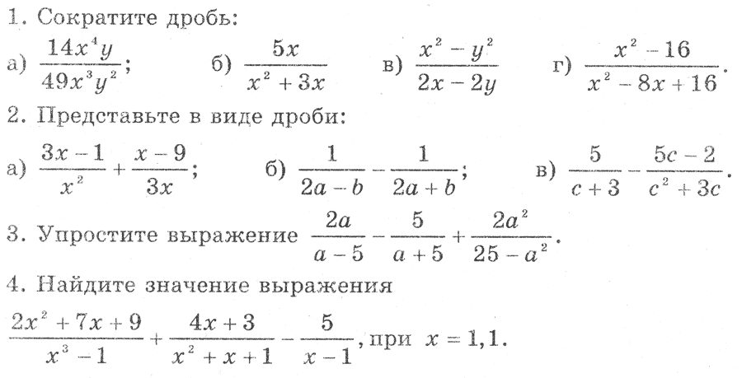
Вариант 2

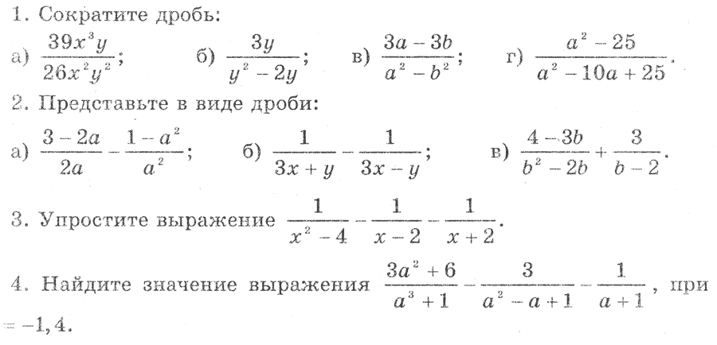

Контрольная работа №2
Преобразование рациональных выражений
Вариант 1

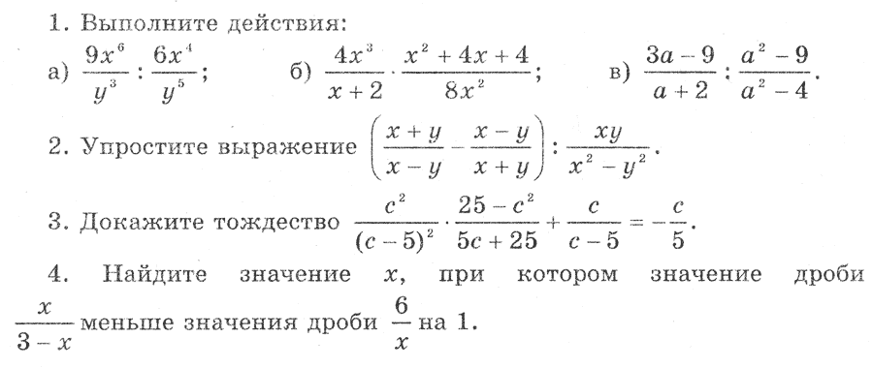

Вариант 2

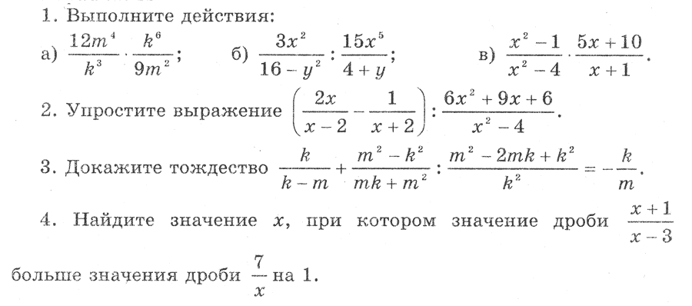

Контрольная работа №3
Квадратичная функция. Функция .
Вариант 1
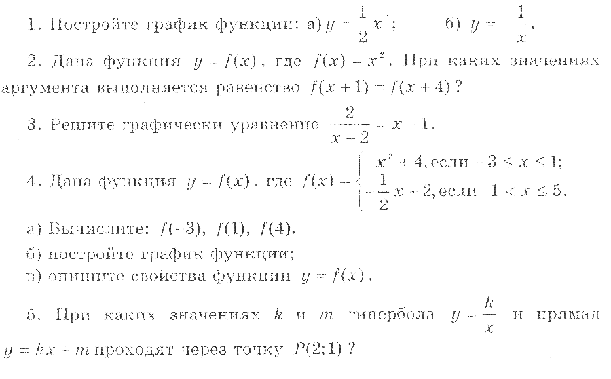
Вариант 2
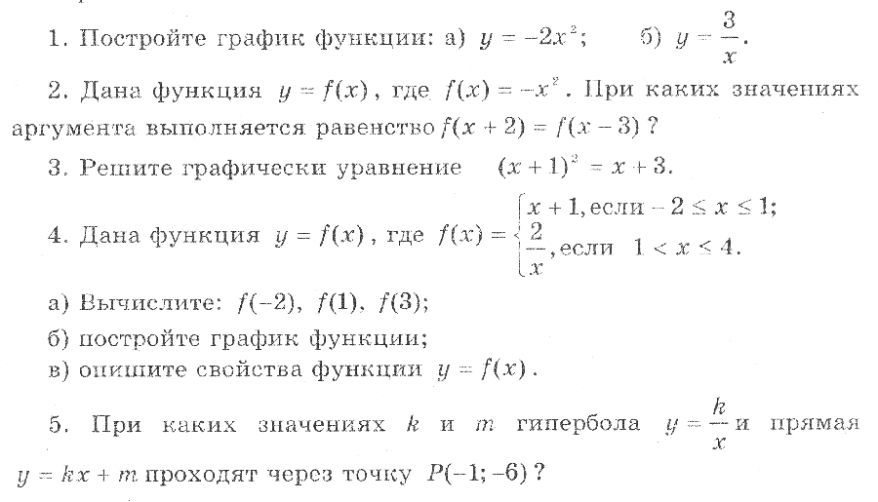

Контрольная работа №4
Квадратичная функция. Функция .
Вариант 1
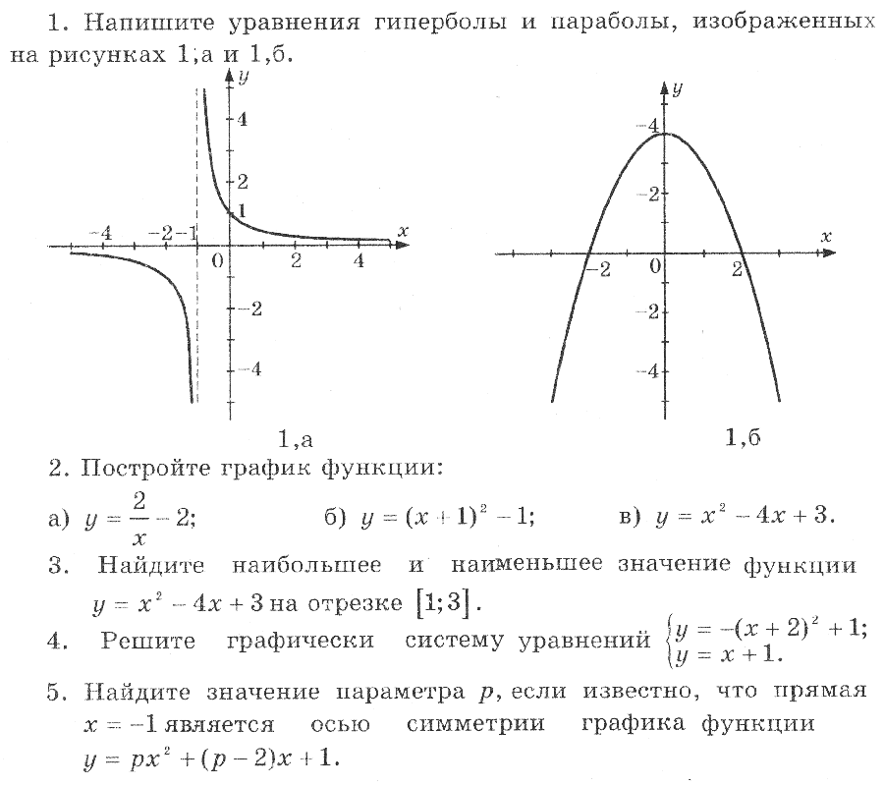
Вариант 2

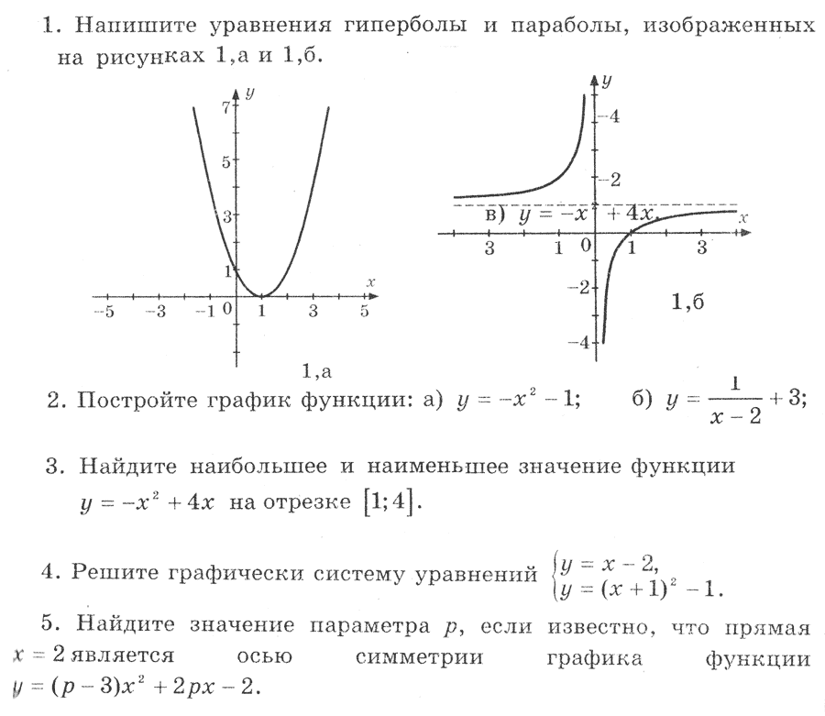

Контрольная работа №5
Функция . Свойства квадратного корня
Вариант 1

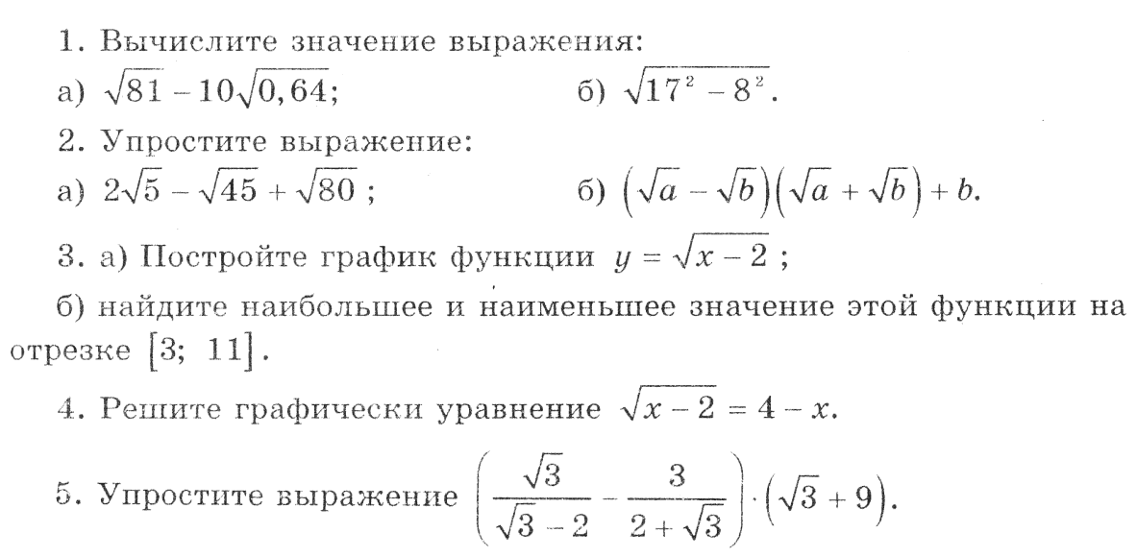

Вариант 2

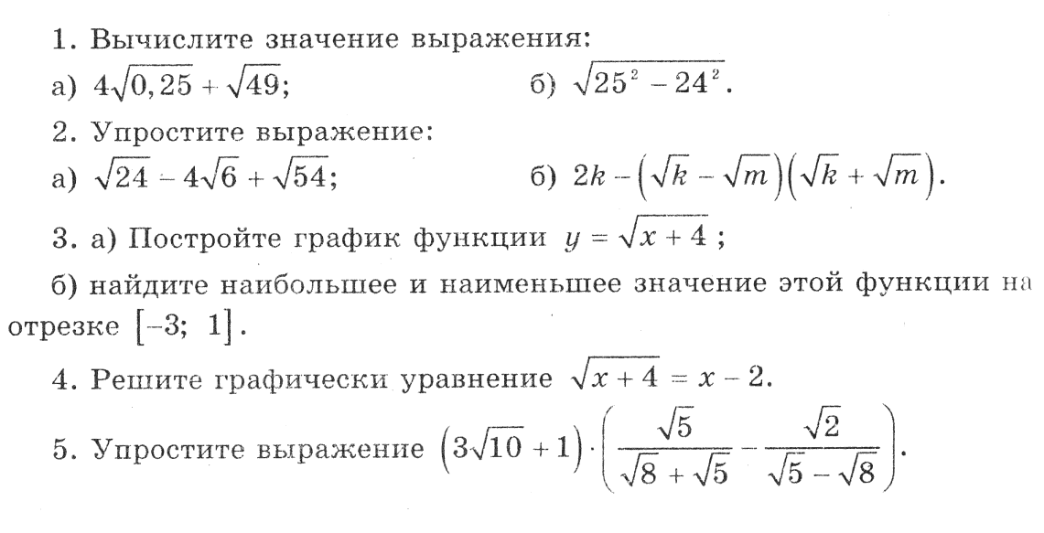
Контрольная работа №6
Квадратные уравнения
Вариант 1
- Решите уравнение:
- Сократите дробь: .
- Один из корней уравнения равен 5. Найдите другой корень и коэффициент k.
- Поезд должен был пройти 480 км в определенное время. На половине пути он был задержан на 30 мин из-за технической неисправности. Чтобы прибыть вовремя, ему пришлось увеличить скорость на 2 км/ч. Сколько времени поезд находился в пути?

Вариант 2
- Решите уравнение:
- Сократите дробь: .
- Один из корней уравнения равен 12. Найдите другой корень и свободный член q.
- Из города А в город В выехал велосипедист и мотоциклист. Скорость велосипедиста на 10 км/ч меньше скорости мотоциклиста, поэтому он потратил на весь путь на 6 ч больше. С какой скоростью ехал мотоциклист, если расстояние между городами 120 км?
Контрольная работа №7
Действительные числа
Вариант 1

- Найдите значение выражения: .
- Упростите выражение:
.
- Вычислите: .
- Решите уравнение: .
- Упростите выражение: .
- Упростите выражение: .
Вариант 2
- Найдите значение выражения: .
- Упростите выражение:
.
- Вычислите: .
- Решите уравнение: .
- Упростите выражение: .
- Упростите выражение: .

Контрольная работа №8
Неравенства
Вариант 1

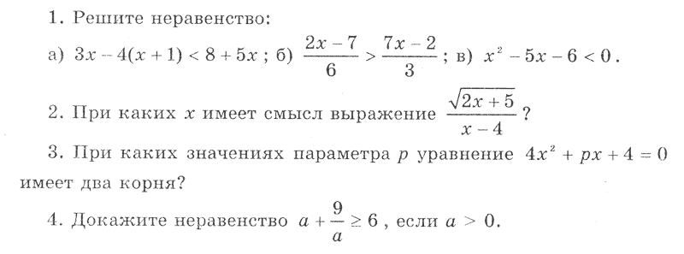
Вариант 2

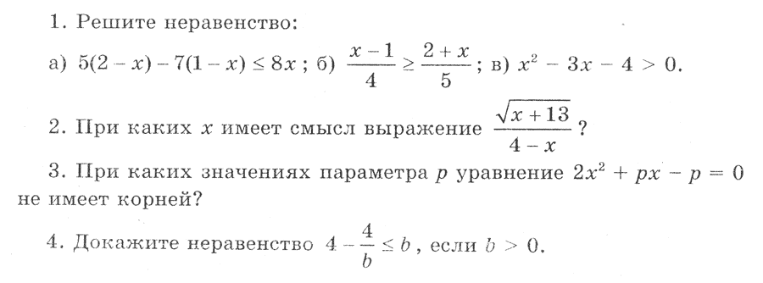

Контрольная работа №9
Итоговая контрольная работа
Вариант 1
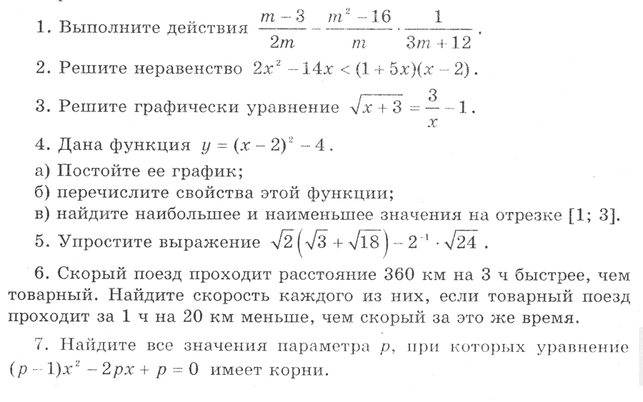

Вариант 2
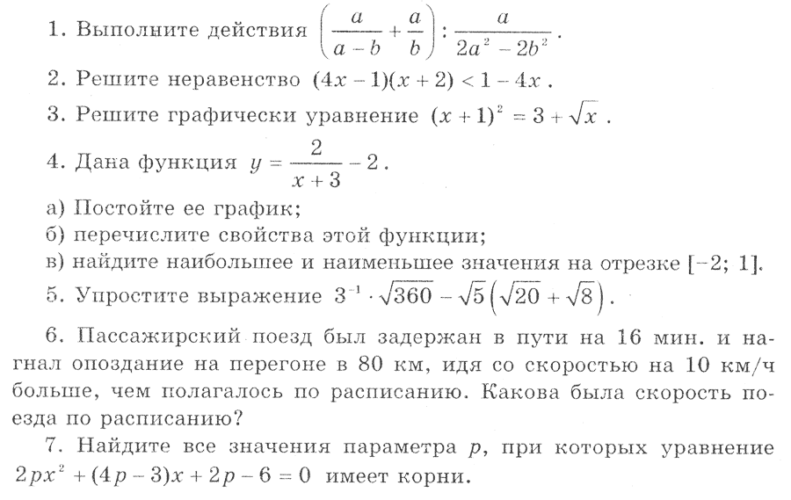

Геометрия

7 класс
Контрольная работа №1 М7кл  l Вариант  1. На рисунке луч ОС является биссектрисой угла АОВ.  Найдите угол ВОD, если угол АОВ прямой.  2. На прямой отмечены точки А, В, С, D так, что точка С  лежит между точками А и В, а точка В принадлежит  отрезку СD. АС = 65см, ВD = 6,4дм. Сравните отрез-  ки АВ и СD.  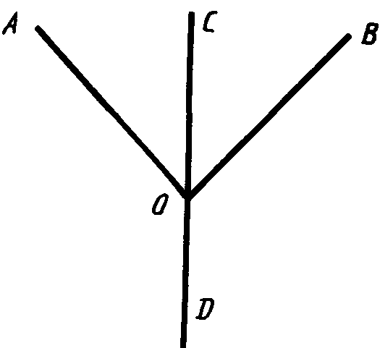  3. Прямые АD и ВС пересекаются в точке О. Внутри угла АОВ взята точка М,  а внутри угла СОD- точка К. ∠АОВ = 80^{о}, ∠МОВ = 30^{о}, ∠КОD = 40^{о}.  а) Найдите углы АОМ и СОК.  б) Являются ли углы МОВ и СОК вертикальными? Ответ объясните.  4* Даны три прямые, каждая из которых пересекает хотя бы одну другую.  Сколько всего точек пересечения могут иметь такие прямые? | Контрольная работа №1 М7кл  ll Вариант  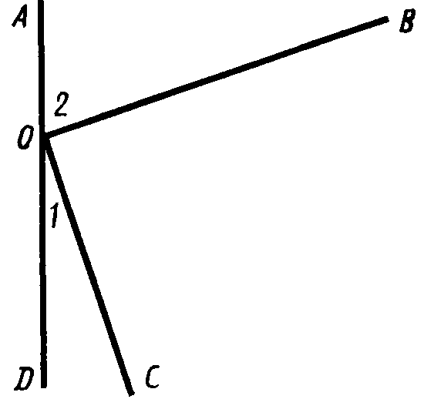  1. На рисунке угол ВОС прямой. Найдите ∠1, если ∠2 = 70^{о}.  2. Точка С – середина отрезка АВ, точка D – середина  отрезка АС. ВD = 15,3см. Найдите длину отрезка АС.  Ответ выразите в миллиметрах.  3. Отрезки РЕ и НМ лежат на перпендикулярных прямых  и пересекаются в точке К. Внутри угла РКН взята точка А,  а внутри угла МКЕ – точка В. ∠АКН =40^{о}, ∠МКВ = 50^{о}.  а) Найдите углы РКА и ВКЕ.  б) Лежат ли точки А, К, В на одной прямой? Ответ объясните.  4* Расположите шесть отрезков так, чтобы каждый из них имел общие точки  ровно с тремя другими и число всех этих точек было равно пяти.
Контрольная работа №2 М7кл  l Вариант  1. На рисунке отрезки АВ и СD имеют общую середину.  Докажите, что треугольники АОС и ВОD равны.  2. Даны прямая и отрезок. Постройте точку, такую,  чтобы перпендикуляр, опущенный из этой точки на  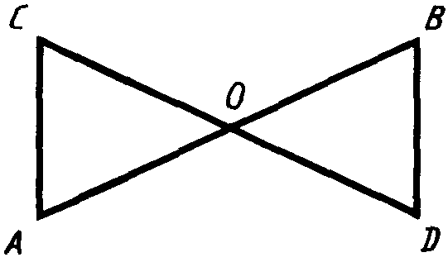  прямую, равнялся данному отрезку.  3. В треугольнике АВС АВ равно ВС. На медиане ВЕ отмечена точка М, а на  сторонах АВ и ВС – точки Р и К соответственно. (Точки Р, М и К не лежат  на одной прямой). Известно, что ∠ВМР = ∠ВМК. Докажите, что:  а) углы ВРМ и ВКМ равны;  б) прямые РК и ВМ взаимно перпендикулярны.  4* Дан угол в 54о. Можно ли с помощью циркуля и линейки построить  угол в 18о? | Контрольная работа №2 М7кл  ll Вариант  1. На рисунке луч ВD является биссектрисой угла АВС, а  луч DВ является биссектрисой угла АDС. Докажите,  что треугольники АВD и СВD равны.  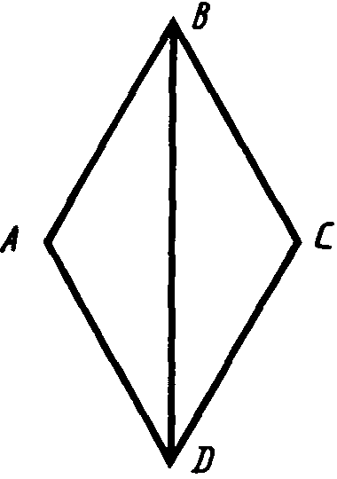  2. Дан отрезок. Постройте две какие либо взаимно  перпендикулярные прямые и на одной из них от  точки пересечения отложите отрезок, равный  данному.  3. Внутри треугольника АВС взята точка О, причём ∠ВОС = ∠ВОА, АО = ОС.  а) Докажите, что углы ВАС и ВСА равны.  б) Докажите, что прямая ВО проходит через середину отрезка АС.  4* Как с помощью циркуля и линейки построить угол 11о15’?
Контрольная работа №3  l Вариант  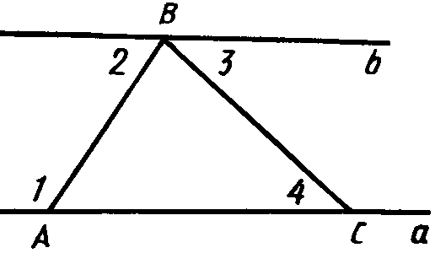  1. На рисунке ∠1 + ∠2 = 180^{о}, ∠3 = 50^{о}. Найдите ∠4.  2. Могут ли две стороны треугольника быть параллель-  ными одной прямой?  3. На сторонах АВ, ВС, АС треугольника АВС, отмечены точки Т, Р, М соот-  ветственно; ∠МРС = 51^{о}, ∠АВС = 52^{о}, ∠АТМ = 52^{о}.  а) Найдите угол ТМР;  б) Докажите, что прямые МР и ВТ имеют одну общую точку.  4* Из картона вырезан шаблон в виде полосы с  параллельными краями (см. рис). Как с помощью  этого шаблона построить угол, равный данному?   | Контрольная работа №3  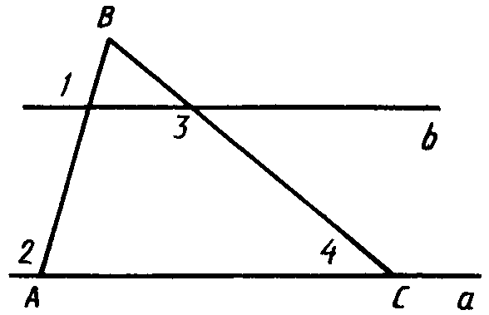  ll Вариант  1. На рисунке ∠1 = ∠2, ∠3 = 140^{о}. Найдите ∠4.  2. Через точку, взятую во внутренней области угла АВС,  проведена прямая, параллельная прямой АВ. Пере-  секает ли эта прямая прямую ВС?  3. На прямой отложены последовательно отрезки АВ, ВС, СD. Точки Е и Р    лежат по разные стороны от этой прямой. ∠АВЕ = ∠РСD = 143^{о},  ∠РВD = 49^{о}, ∠АСЕ = 48^{о}.  а) Докажите, что прямые ВЕ и РС параллельны.  б) Докажите, что прямые РВ и СЕ пересекаются.  4* Из картона вырезан шаблон в виде полосы с параллель-  ными краями (см. рис). Как с помощью этого шаблона  построить два несмежных угла, дающих в сумме 180^{о}?
Контрольная работа №4 М7кл  l Вариант  1. В треугольнике АВС ∠В = 70о, ∠С = 60о. Сравните отрезки АС и ВС.  2. Даны два треугольника АВС и МРК. ∠А = ∠М = 90о, ∠С = ∠К, ВС = КР,  АС = 1/2 ВС. Найдите угол Р.  3. В треугольнике АВС ∠А = 90о, ∠С = 15о. На стороне АС отмечена точка D  так, что ∠DВС = 15о.  а) Докажите, что ВD = 2АВ;  б) Докажите, что ВС 4АВ.  4* В треугольнике все стороны имеют разные длины. Можно ли этот  треугольник разрезать на равносторонние треугольники? | Контрольная работа №4 М7кл  ll Вариант  1. В треугольнике АВС АВ > ВС > АС. Найдите ∠А, ∠В и ∠С, если известно, что один из углов треугольника равен 120о, а другой 40о.  2. В треугольниках АВС и МКР. ∠А = ∠М = 90о, АВ = МР, ВС = КР, ∠В = 30о.  Докажите, что КМ = 1/2 КР.  3. В треугольнике АВС ∠С = 60о. На стороне АС отмечена точка D так, что  ∠ВDС = 60о, ∠АВD = 30о.  а) Докажите, что АD = ВС;  б) Докажите, что периметр треугольника АВС меньше 5 длин отрезка ВС.  4* Можно ли из каких – либо четырёх равнобедренных треугольников  сложить равнобедренный треугольник?
Контрольная работа №5 М7кл  l Вариант  В треугольнике АВС ∠А = ∠С = 45^{о}.  а) Установите вид треугольника и постройте его по стороне АВ;  б) Докажите, что медиана ВD делит треугольник АВС на два равных треугольника;  в) Докажите, что прямая ВК, перпендикулярная медиане ВD треугольника АВС, не имеет общих точек с прямой АС.  г) Докажите, что прямая ВК, перпендикулярная медиане ВD треуголь ника АВС, содержит биссектрису одного из внешних углов этого  треугольника.  д)* Возможно ли равенство АЕ = ЕС, если точка Е не лежит на прямой, содержащей медиану ВD треугольника АВС? | Контрольная работа №5 М7кл  ll Вариант  В треугольнике АВС ∠А = ∠С = 60^{о}.  а) Установите вид треугольника и постройте его по стороне АВ;  б) Докажите, что треугольник МВН равен треугольнику НКС, если М, Н и К – середины сторон АВ, ВС, и АС треугольника АВС соответственно;  в) Найдите угол ВМН и докажите, что МН ІІ АС, если М и Н – середины сторон АВ и ВС соответственно.  г) Докажите, что расстояние от точки В до прямой НМ равно расстоянию между прямыми МН и АС, если М и Н – середины сторон АВ и ВС треугольника АВС соответственно.  д)* Как построить точку, равноудалённую от вершин треугольника АВС?
Итоговая контрольная работа  1 вариант  1. Точка М лежит между точками Р и К. Отрезок РК=7 см., РМ = 3 см. Точка О – середина отрезка МК. Найдите расстояние между точками М и К, а так же между точками Р и О.  2. Сумма вертикальных углов МОЕ и ВОС, образованные при пересечении прямых МС и ВУ, равна 100⁰. Найдите градусные меры этих углов.  3. Прямые АВ и КР пересекаются в точке О.  а) Какие углы являются смежными? Каким свойством они обладают?  б) Выпишите пару равных углов. Почему они равны?  4. Один из смежных углов в 3 раза больше другого. Найдите эти углы.  5. Углы DOM и КОM смежные. Угол DOM = 70⁰ , ОС – биссектриса угла КОМ. Найдите градусную меру углаCOD.  6. Найдите углы равнобедренного треугольника, если один из них в два раза меньше другого. | Итоговая контрольная работа  2 вариант  1. Точка С лежит между точками А и В. Отрезок АС=4 см., ВС = 5 см. Точка К – середина отрезка АС. Найдите расстояние между точками А и В, а так же между точками К и В.  2. Один из углов, образованных при пересечении двух прямых, равен 44⁰. Найдите остальные углы.  3. Прямые АМ и КС пересекаются в точке В.  а) Какие углы являются вертикальные? Каким свойством они обладают?  б) Выпишите пару углов, сумма которых равна 180⁰  4. Один из смежных углов на 24⁰ больше другого. Найдите эти углы.  5. Углы КDO и CDB вертикальные. Угол КDO = 80⁰ , DA – биссектриса угла ODB. Найдите градусную меру углаKDA.  6. Найдите углы равнобедренного треугольника, если градусные меры двух из них относятся как 2:5.

8 класс
Контрольная работа №1 Г8кл  Вариант I  1. В трапеции ABCD точка Е – середина большего основания АD,  ЕD = ВС, ∠В = 120^{о}. Найдите углы АЕС и ВСЕ.  2. Постройте ромб по его диагонали и стороне.  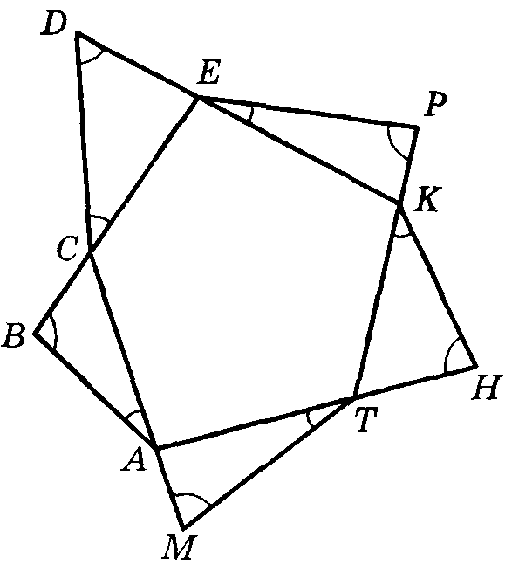  3. В прямоугольнике ABCD точка О является центром симметрии,  а точки Р и К – середины сторон АВ и ВС соответственно.  а) Определите вид выпуклого четырёх-  угольника ОРВК.  б) Докажите, что РК = ОD.  4. Найдите сумму углов, отмеченных на  рисунке. | Контрольная работа №1 Г8кл  Вариант II  1. Дан четырёхугольник ABCD, в котором диагонали имеют общую  середину. На продолжении стороны АD за вершину D взята  точка Е, DС = ЕС. Докажите, что четырёхугольник ABCЕ является  равнобедренной трапецией.  2. Постройте прямоугольник по стороне и углу, который эта сто-  рона образует с диагональю.  3. В ромбе ABCD точка О является центром симметрии, а точки Р и К  принадлежат сторонам АВ и ВС соответственно так, что ОР II ВС,  ОК II АВ.  а) Определите вид выпуклого четырёхугольника ОРВК.  б) Найдите угол ВСА, если ∠ВРК = 40^{о}.  4. Может ли выпуклый шестиугольник четыре острых угла?
Контрольная работа №2 Г8кл  Вариант I  1. На стороне АD параллелограмма ABCD взята точка Е так, что АЕ = 4см,  ЕD = 5см, ВЕ = 12см, ВD = 13см. Докажите, что треугольник ВЕD прямоугольный, и найдите площадь параллелограмма.  2. В остроугольном треугольнике АВС проведены высоты АК и СЕ,  СЕ = 12см, ВЕ = 9см, АК = 10см. Найдите площадь треугольника АВС.  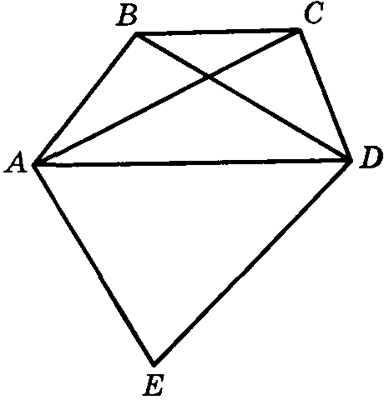  3. В равнобедренной трапеции ABCD АD II ВС, ∠А = 30^{о}, высота  ВК = 1см, ВС =$2\sqrt{3}$см.  а) Найдите площадь трапеции.  б) Найдите площадь треугольника КМD,  если М – середина отрезка ВD.  4. На рисунке площади четырёхугольников  АВDЕ и АСDЕ равны. Докажите, что ВС II АD. | Контрольная работа №2 Г8кл  Вариант II  1. В трапеции ABCD АD и ВС – основания, ∠А = 90^{о}, ВС = 4см, СD = 10см. Высота СК = 8см. Найдите площадь трапеции.  2. В остроугольном треугольнике АВС ∠А = 45^{о}, ВС = 13см. На стороне АС  взята точка D так, что DС = 5см, ВD = 12см. Докажите, что треугольник ВDС прямоугольный, и найдите площадь треугольника АВС.  3. В параллелограмме АВСD ∠А = 60^{о}, диагональ ВD перпендикулярна  к стороне АВ. Прямая, проходящая через середину отрезка ВD-точку М  параллельно АD, пересекает сторону АВ в  точке К, МК = 4см.  а) Найдите площадь параллелограмма ABCD.  б) Найдите площадь треугольника АМD.  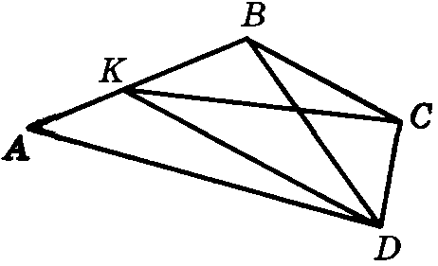  4. На рисунке ВС II КD. Докажите, что площадь  четырёхугольника AКDC равна площади  треугольника АВD.
Контрольная работа №3 Г8кл  Вариант I  1. В выпуклом четырёхугольнике ABCD все стороны имеют разные  длины. Диагонали четырёхугольника пересекаются в точке О,  ОС = 5см, ОВ = 6см, ОА = 15см, ОD = 18см.  а) Докажите, что четырёхугольник АВСD является трапецией.  б) Найдите отношение площадей треугольников АОD и ВОС.  2. В треугольнике АВС на сторонах АВ и ВС взяты точки К и М соот-  ветственно, причём ∠КМС + ∠А = 180^{о}.  а) Докажите, что $\frac{\text{КМ}}{\text{АС}}=\frac{\text{ВК}}{\text{ВС}}\text{.}$  б) Найдите отношение АВ : ВМ, если площадь четырёхугольни-  ка АКМС относится к площади треугольника ВКМ как 8 : 1.  3. В трапеции ABCD на меньшем основании ВС и на боковой стороне СD  взяты точки Е и К соответственно, а на отрезке АЕ отмечена точка О.  Найдите отношение $\frac{\text{АВ}}{\text{ВЕ}}$, КС = 2см, КD= 3см, ОК II АD, ∠ОВА = ∠ОВЕ. | Контрольная работа №3 Г8кл  Вариант II  1. Через точку М стороны АВ треугольника АВС проведена прямая,  перпендикулярная высоте ВD и пересекающая сторону ВС в точке Р;  ВМ = 5см, ВР = 8см, ВС = 24см.  а) Найдите AB.  б) Найдите отношение площадей треугольников МРВ и АВС.  2. В выпуклом четырёхугольнике ABCD диагональ ВD делит угол В  пополам, $\frac{{\text{ВD}}^{2}}{\text{ВС}}=\text{АВ}$.  а) Докажите, что ∠BАD = ∠ВDC.  б) Найдите отношение площадей четырёхугольника АВСD и треу-  гольника АВD, если DС = 1,5АD.  3. На боковых сторонах АВ и CD трапеции АВСD взяты точки Р и К  соответственно так, что РК II АD, ∠DBК = ∠КВC, ВС : ВD = 3 : 4.  Найдите ВР : РА.
Контрольная работа №4 Г8кл Вариант I  1. На рисунке ВС ⊥ АС, ЕС ⊥ МD. О – точка пересе-  чения медиан треугольника АВС, МС = 30мм,  МЕ = 20мм. Найдите Cos EMC и OM.  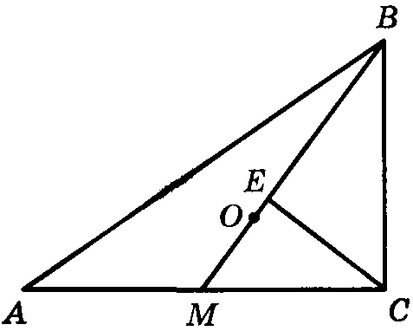  2. Постройте отрезок, равный $\frac{2}{5}$ данного отрезка.  3. В трапеции ABCD ВС II АD, АВ ⊥ ВD, точки М и К – середины отрез-  ков ВС и CD соответственно, МК = $\sqrt{5}$см, АD = $2\sqrt{\text{10}}$см.  а) Найдите∠ DВС.  б) Найдите ВЕ, если СЕ – высота треугольника ВСD, а tq ЕСD = 3.  4*Будут ли подобны внешний и внутренний прямоугольники рамки  для картины, если её ширина в любом месте одинакова. | Контрольная работа №4 Г8кл  Вариант II  1. На рисунке АВ ⊥ ВС, ВD ⊥ АС, точки Е и Т – се-  редины отрезков ВD и ВС, АD = 25дм, ЕТ = 8дм.  Найдите BD и tq А.  2. Даны отрезки Р₁Q₁, Р₂Q₂, Р₃Q₃. Постройте  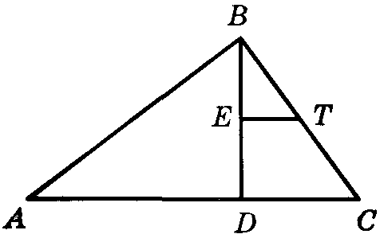  отрезок АВ такой, что $\frac{Р_{1}Q_{1}}{P_{2}Q_{2}}=\frac{P_{3}Q_{3}}{\text{AB}}$.  3. В ΔАВС медиана BD составляет со стороной ВC ∠DВС = 60^{о}. Точка  пересечения медиан удалена от прямой ВС на $\sqrt{3}$см.  а) Найдите ВD.  б) Найдите АB, если ∠АBD = 30^{о}.  4* Прямая, проходящая через середины противоположных сторон  прямоугольника, разделяет этот прямоугольник на два. Может ли  один из образовавшихся прямоугольников быть подобным данному.
Контрольная работа №5 Г8кл  Вариант I  1. В равностороннем треугольнике сторона равна $2\sqrt{3}$см. Найдите  радиус вписанной в него окружности.  2. Около остроугольного треугольника АВС описана окружность.  Точка О пересечения серединных перпендикуляров удалена от  прямой АВ на 6см. Найдите угол ОВА и радиус окружности, если  ∠АОС = 90^{о}, ∠ОBС = 15^{о}.  3. В параллелограмм ABCD с ∠А = 45^{о}, и стороной АD = $\text{10}\sqrt{2}$дм,  вписана окружность.  а) Найдите радиус окружности.  б) Найдите с помощью микрокалькулятора сумму расстояний от  вершины D до точек касания окружности с прямыми АD и DС.  4*Даны окружность диаметра АВ и точка О внутри неё. Используя  только линейку без делений, опустите перпендикуляр из точки О  на прямую АВ. | Контрольная работа №5 Г8кл  Вариант II  1. В равнобедренном ΔАВС ∠B = 120^{о}. Радиус окружности, описанной  около треугольника, равен 2см. Найдите сторону АВ.  2. В ΔАВС с прямым углом С вписана окружность с центром О, касаю-  щаяся сторон треугольника АВ, ВС, АС в точках М, Т, Р соответственно.  Расстояние от точки пересечения биссектрис ΔАВС до вершины С  равно $\sqrt{8}$. Найдите радиус окружности, угол ТОР и угол ТМР.  3. Стороны АВ и CD четырёхугольника ABCD, вписанного а окружность  радиуса 4см, параллельны и имеют равные длины, ∠АDВ = 60^{о}.  а) Найдите АB.  б) Какие значения может принимать угол МBС, если М – точка окруж-  ности – равноудалённая от концов отрезка ВС?  4* Даны два отрезка РQ и ЕТ (ET > PQ). Постройте четырёхугольник ABCD,  в котором АB = ВС = РQ, ВD = ЕТ, диагонали пересекаются в точке О и АО ∙ ОС = ВО ∙ ОD.
Контрольная работа №6 Г8кл  Вариант I  1. Начертите параллелограмм ABCD и постройте векторы $\frac{2}{3}\vec{\text{СВ}}+\vec{\text{СD}}$,  $\frac{1}{4}\left(\vec{\text{ВА}}−\vec{\text{ВС}}\right)$.  2. В Δ АВС В₁ – середина АС, М – точка пересечения медиан.  а) Выразите $\vec{{\text{МВ}}_{1}}$ через $\vec{\text{МА}}$ и $\vec{\text{МС}}$.  б) Выразите $\vec{\text{СМ}}$ через $\vec{\text{СВ}}$ и $\vec{\text{СА}}$.  в) Выразите $\vec{{\text{МА}}_{1}}$ через $\vec{\text{АВ}}$ и $\vec{\text{АС}}$, если А₁ ∈ ВС и ВА₁ : А₁С = 1 : 2.  г)*Используя векторы, покажите, что середина отрезка ВВ₁ лежит  на прямой АА₁, если А₁ ∈ ВС и ВА₁ : А₁С = 1 : 2. | Контрольная работа №6 Г8кл  Вариант II  1. Начертите два неколлинеарных вектора $\vec{а}$ и $\vec{b}$, отложенных от  разных точек. Постройте векторы $\vec{c}=\frac{1}{2}\vec{a}+\vec{b}$ и $\vec{d}=\vec{a}−\frac{1}{3}\vec{b}$.  2. В трапеции АВСD основания АD и BС относятся как 3 : 1. Диагонали  трапеции пересекаются в точке О.  а) Выразите $\vec{\text{АС}}$ через $\vec{\text{АВ}}$ и $\vec{\text{АD}}$.  б) Выразите $\vec{\text{ВО}}$ через $\vec{\text{АD}}$ и $\vec{\text{АО}}$ .  в) Выразите $\vec{\text{АО}}$через $\vec{\text{DЕ}}$и $\vec{\text{DМ}}$, если точки Е и М – середины  сторон АВ и ВС соответственно.  г)* Докажите, что $\text{DE}≺\frac{2}{3}\text{DA}+\frac{1}{2}\text{DC}$, если точка Е – середина  стороны АВ.
Итоговая контрольная работа №7 Г8кл  Вариант I  1. В выпуклом четырёхугольнике ABCD углы А и В – прямые, ВС = 6,  АD = 8, АВ =$2\sqrt{3}$.  а) Найдите площадь четырёхугольника ABCD.  б) Найдите углы С и D четырёхугольника ABCD.  в) Найдите длину отрезка, соединяющего середины сторон AB и CD.  г) Выясните, можно ли вписать в четырёхугольник ABCD окружность.  д) Выясните, можно ли провести окружность через точки A, B, C, D.  е) Выясните, подобны ли треугольники ABC и ACD.  ж) Выразите вектор $\vec{\text{СА}}$ через векторы $\vec{\text{СВ}}$ и $\vec{\text{СD}}$.  2* Постройте отрезок, длина которого в $\sqrt{5}$ раз больше данного  отрезка. | Итоговая контрольная работа №7 Г8кл  Вариант II  1. В равнобедренном треугольнике ABC ∠В = 120^{о}, точки М и Н –  середины сторон АВ и ВС соответственно. АС = $4\sqrt{3}$.  а) Найдите площадь треугольника ABC.  б) Найдите расстояние между серединами отрезков АМ и НС.  в) Докажите, что треугольники ABC и МВН подобны.  г) Выразите вектор $\vec{\text{МВ}}$ через векторы $\vec{\text{АС}}$ и $\vec{\text{НВ}}$.  д) Выясните, можно ли провести окружность через точки А, М, Н, С.  е) Найдите синус угла НМЕ, если точка Е – основание перпендику-  ляра НЕ, проведённого к прямой АС.  ж) Найдите радиус окружности, вписанной в треугольник МВН.  2* Постройте отрезок, длина которого в $\sqrt{\text{12}}$ раз больше данного.

9 класс
Контрольная работа №1 Геом9кл l Вариант  1. Даны точки А(1; – 2), В(2; 4), С(– 1; 4), D(1; 16).  1) Разложите вектор $\vec{\text{AB}}$ по координатным векторам $\vec{i}$ и$\vec{j}$.  2) Докажите, что АВ ΙΙ CD.  3) Напишите уравнение прямой АD.  2. Треугольник АВС задан координатами своих вершин: А(–4; 1), В(0; 1), С(– 2; 4).  1) Докажите, что ∠А = ∠В.  2) Найдите длину высоты СD треугольника АВС;  3. Сколько общих точек имеют линии, заданные уравнениями  (х – 2)²+ (у + 1)²= 1 и у = – 2?  4*. Даны векторы $\vec{а}${– 4; 3}, $\vec{b}${1; – 4}, $\vec{с}${6; 2}. Разложите вектор $\vec{с}$ по  векторам $\vec{а}$ и $\vec{b}$. | Контрольная работа №1 Геом9кл ll Вариант  1. $\vec{\text{AB}}$= $2\vec{i}$ – $3\vec{j}$.  1) Найдите координаты точки А, если В(–1; 4);  2) Найдите координаты середины отрезка АВ;  3) Напишите уравнение прямой АВ.  2. Даны точки А(– 3; 4), В(2; 1), С(– 1; а). Известно, что АВ = ВС. Найдите а.  3. Радиус окружности равен 6. Центр окружности принадлежит оси Ох и  имеет положительную абсциссу. Окружность проходит через точку (5; 0).  Напишите уравнение окружности.  4*. Вектор $\vec{а}$ сонаправлен с вектором $\vec{b}${– 1; 2} и имеет длину вектора $\vec{с}${– 3; 4}. Найдите координаты вектора $\vec{а}$.
Контрольная работа №2 Геом9кл l Вариант  1. В треугольнике АВС ∠А = 40^{о}, ∠С = 75^{о}, ВС = 17. Найдите неизвестные  элементы треугольника и радиус описанной около него окружности.  2. В треугольнике РКН РК = 6, КН = 5, ∠РКН = 100^{о}, HF – медиана. Найдите HF и площадь треугольника РFН.  3*. В треугольнике АВС АВ = ВС, ∠ВАС = 2α, АЕ – биссектриса, ВЕ = α. Найдите площадь треугольника АВС. | Контрольная работа №2 Геом9кл ll Вариант  1. В треугольнике АВС АВ = 4, ВС = 5,∠В = 110^{о}. Найдите неизвестные  элементы треугольника.  2. В параллелограмме АВСD Е – середина ВС, АВ = 5, ∠ЕАD = 30^{о}, ∠АВС = 100^{о}.  Найдите площадь параллелограмма и радиус описанной около треугольника АВЕ окружности.  3*. Площадь треугольника РКТ равна S, ∠Р = α, ∠Т = β. Найдите сторону РК.
Контрольная работа №3 Геом9кл l Вариант  1. В равнобедренном треугольнике АВС АВ = ВС = 4, ∠В = 120^{о},  М и N – середины АВ и ВС соответственно.  Найдите: 1) $\vec{\text{BА}}$ · $\vec{\text{ВС}}$; 2) $\vec{\text{BА}}$· $\vec{\text{АС}}$; 3) $\vec{\text{MN}}$· $\vec{\text{AC}}$.  2. Треугольник АВС задан координатами своих вершин: А(0; 4), В (–3; 5), С (–1; 3).  1) Найдите острый угол между медианой АМ и стороной АС.  2) Вычислите $\vec{\text{АB}}$· $\vec{\text{ВС}}$ + $\vec{\text{АB}}$· $\vec{\text{СА}}$.  3*. Найдите координаты вектора $\vec{а}$, если $\vec{а}$ ⊥ $\vec{b}$ и $\vec{b}${1;– 3}, $\left|\vec{а}\right|=\sqrt{\text{10}}$и угол между вектором $\vec{а}$ и осью Ох острый. | Контрольная работа №3 Геом9кл ll Вариант  1. В прямоугольнике АВСD АС = 6, ∠АСD = 60^{о}.  Найдите: 1) $\vec{\text{СА}}$ · $\vec{\text{СD}}$; 2) $\vec{\text{АD}}$· $\vec{\text{СA}}$; 3) $\vec{\text{BC}}$· $\vec{\text{DA}}$.  2. Даны точки А(– 1; 4), В (1; –2), С (0; –4), D (2;2), Е и F – середины АВ и СD соответственно.  1) Найдите острый угол между ЕF и CD;  2) Вычислите $\vec{\text{CD}}$· $\vec{\text{ВС}}$ – $\vec{\text{CD}}$· $\vec{\text{BD}}$.  3*. В треугольнике АВС АD, ВЕ, и CF – медианы.  Вычислите $\vec{\text{BС}}$· $\vec{\text{AD}}$ + $\vec{\text{CA}}$· $\vec{\text{BE}}$+$\vec{\text{АB}}$· $\vec{\text{СF}}$.
Контрольная работа №4 Геом9кл l Вариант  1. Около правильного шестиугольника описана окружность и в него вписана Окружность. Длина большей окружности равна 4π. Найдите площадь кольца и и площадь шестиугольника.  2. Хорда окружности равна $5\sqrt{2}$ и стягивает дугу в 90^{о}. Найдите длину дуги и площадь соответствующего сектора.  3. На рисунке хорды АВ и АС стягивают дуги в 60^{о} и 120^{о}. Радиус окружности равен R. Найдите площадь  заштрихованной фигуры.  4*. Докажите, что в правильном многоугольнике сумма  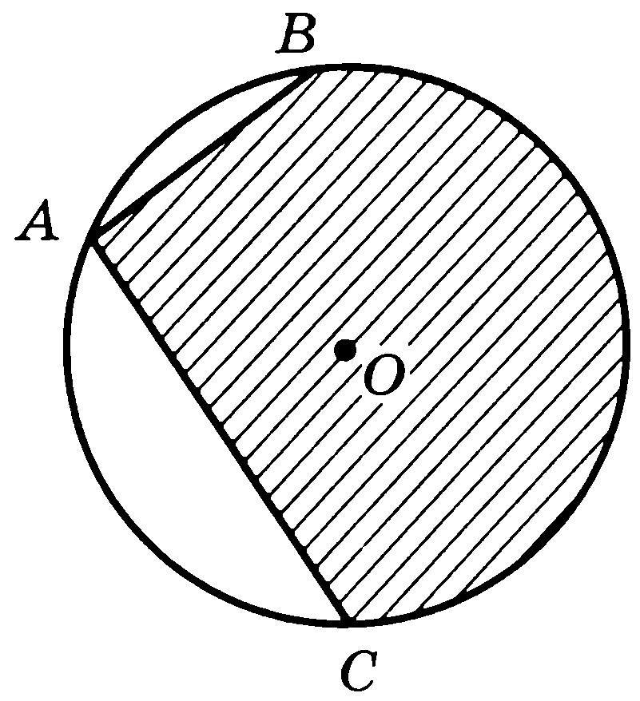  длин перпендикуляров, проведённых из точки, взятой внутри этого многоугольника, на все его стороны, равна радиусу вписанной  в этот многоугольник окружности, умноженному на число сторон. | Контрольная работа №4 Геом9кл ll Вариант  1. Около правильного треугольника описана окружность и в него вписана окружность. Длина меньшей окружности равна 8π. Найдите площадь кольца и и площадь треугольника.  2. Хорда окружности равна 6 и стягивает дугу в 60^{о}. Найдите длину дуги  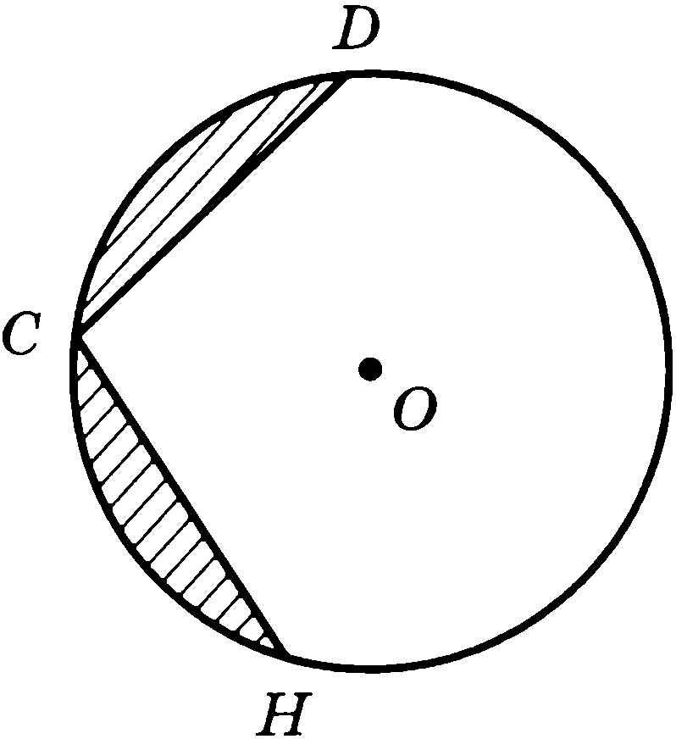  и площадь соответствующего сектора.  3. На рисунке хорды СD и СН стягивают дуги в 90^{о}.  Радиус окружности равен R. Найдите площадь  заштрихованной фигуры.  4 *. На сторонах правильного 8-угольника А₁А₂…А₈  вне его построены квадраты. Докажите, что  многоугольник, образованный вершинами этих квадратов, отличных  от А₁, А₂, А₃, … , А₈, не является правильным.
Контрольная работа №5 Геом9кл l Вариант  1. 1) Начертите квадрат АВСD и отметьте на диагонали точку М, не совпа дающую с точкой пересечения диагоналей. Постройте образ этого квадрата при переносе на вектор $\vec{\text{АМ}}$.  2) Дан прямоугольный треугольник АВС (∠С = 90^{о}). Постройте образ при  повороте вокруг центра С на 90^{о} по часовой стрелке. Чему равен угол между АВ и А₁В₁, если АВ А₁В₁?  2. Каким условиям должны удовлетворять два угла, чтобы один из них можно было получить из другого при помощи параллельного переноса?  3. Докажите, что прямая, содержащая середины двух параллельных хорд окружности, проходит через её центр.  4*. Начертите два непараллельных отрезка АВ и СD, длины которых равны. Постройте центр поворота, отображающего отрезок АВ на СD, (А С;  В D). | Контрольная работа №5 Геом9кл ll Вариант  1. 1) Начертите параллелограмм АВСD и отметьте на стороне ВС произвольную точку М. Постройте образ этого параллелограмма при переносе на вектор $\vec{\text{АМ}}$.  2) Начертите произвольный треугольник АВС и постройте его образ при повороте вокруг центра С на 60^{о} против часовой стрелки. Чему будет  равен угол между АВ и А₁В₁, если АВ А₁В₁?  2. Дан угол АОВ, ОС – биссектриса этого угла, М ∈ ОА и К ∈ ОВ, причём ОМ = ОК.  Докажите, что точки М и К симметричны относительно прямой ОС.  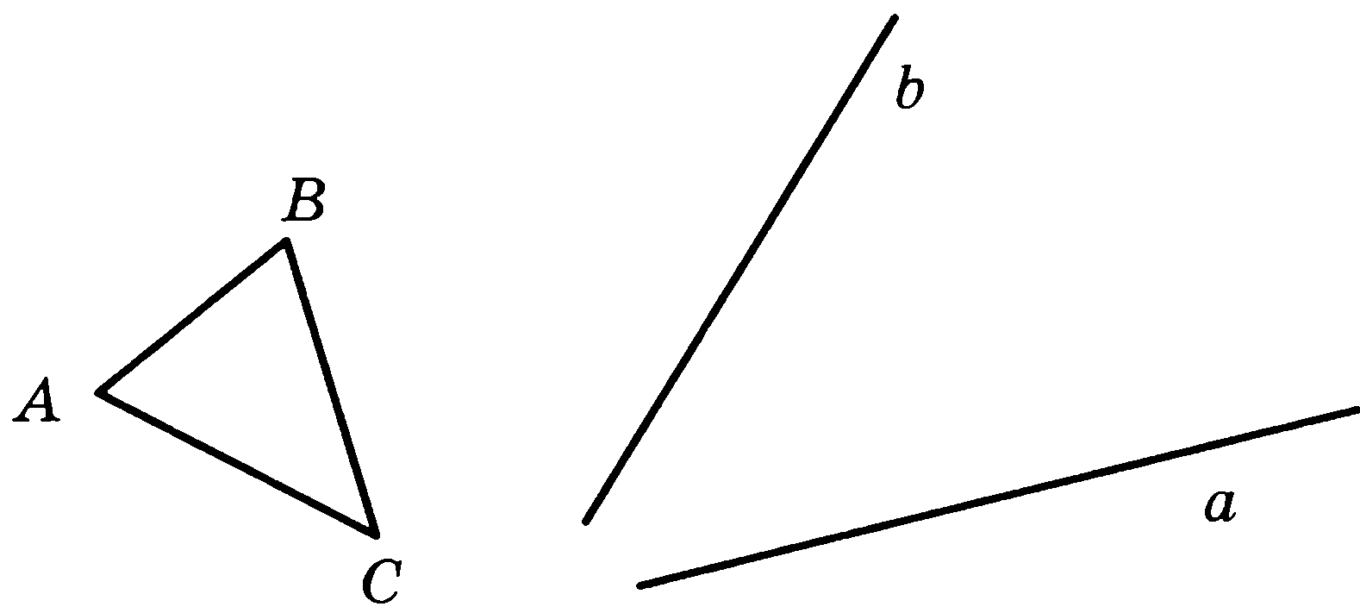  3. Даны две точки А(– 5; 3) и В(3: 5). Докажите, что точка В может быть получена из точки А поворотом вокруг начала координат на 90^{о} по часо-  вой стрелке.  4*.Постройте треугольник, равный данному,  так, чтобы основание его принадлежало данной прямой а, а вершина – данной прямой b (см. рис).
Итоговая контрольная работа №6 Геом9кл l Вариант  В прямоугольном треугольнике АВС (∠С = 90^{о}), СD ⊥ АВ, АС = 3см, СD = 2,4см.  1) Докажите подобие треугольников АВС и АDС и найдите неизвестные  стороны треугольника АВС и его площадь.  2) Найдите площадь вписанного в треугольник круга.  3) Найдите отношение длин окружностей, описанных около треугольников АDС и ВDС.  4) Разложите вектор $\vec{\text{CD}}$ по векторам $\vec{\text{CA}}$ и $\vec{\text{CB}}$.  5) Вычислите $\left(\vec{\text{ВС}}−\vec{\text{ВА}}\right)⋅\left(\vec{\text{АС}}+\vec{\text{СВ}}\right)$. | Итоговая контрольная работа №6 Геом9кл ll Вариант  В параллелограмме АВСD АD = 12см, АВ = 6см, ∠ВАD = 60^{о}. Биссектриса угла D пересекает ВС в точке Е.  1) Найдите высоты параллелограмма и его площадь.  2) Определите вид треугольника ЕСD и найдите длину описанной около треугольника окружности.  3) Найдите длину большей диагонали параллелограмма.  4) Разложите вектор $\vec{\text{DE}}$по векторам $\vec{\text{CD}}$ и$\vec{\text{CB}}$.  5) Вычислите $\left(\vec{\text{АВ}}+\vec{\text{ВЕ}}\right)⋅\left(\vec{\text{СЕ}}−\vec{\text{СD}}\right)$.

